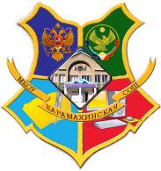
РЕСПУБЛИКА ДАГЕСТАН
МКОУ КАРАМАХИНСКАЯ СРЕДНЯЯ ОБЩЕОБРАЗОВАТЕЛЬНАЯ ШКОЛА имени А. К. Атаева
368211, РД, Буйнакский район, с Карамахи. E-mail: karamaxiso@gmail.com
Одним из основных направлений
школы
является работа по военно
–
патриотическому
воспитанию.
В школе были проведены мероприятия,
ориентированные на формирование
гражданского самосознания учащихся, на получение знаний об истории своего
Отечества, республики, воспитания подрастающего поколения в духе патриотизма и
любви к Родине на примере подвигов и мужества героев Великой Отечествен
ной
войны, воинов вооруженных сил РФ. В течение месячника была проведена
следующая работа:
Общешкольный классный час “География для Победы”провела учитель географии
Оленина Н.И , где у

План
мероприятий по ЦП «Гражданско-патриотическое воспитание»
за 3 квартал 2018г. в МКОУ «Карамахинская СОШ им.А.К.Атаева »

№ | Наименование мероприятий | Классы | Сроки | Ответст-венные | Сколько детей охвачено | Гости
1 | Классный час на тему:  «Урок России» | 1а | 01.09.18г. | Кл. рук. | 19 | Учителя, родители  и учащиеся
2 | Классный час на тему:  «Урок России» | 1б | 01.09.18г. | Кл. рук. | 17 | Учителя, родители  и учащиеся
3 | Классный час на тему: «Урок России» | 1в | 01.09.18г. | Кл. рук. | 18 | Учителя, родители  и учащиеся
4 | Классный час на тему:  «Я гражданин России» | 2а и 2б | 01.09.18г. | Кл. рук. | 35 | Учителя, родители  и учащиеся
5 | Классный час на тему: «Россия Родина моя» | 2в | 01.09.18г. | Кл. рук. | 16 | Учителя, родители  и учащиеся
6 | Классный час на тему:  «Урок России» | 3а,б,в | 01.09.18г. | Кл. рук. | 51 | Учителя, родители  и учащиеся
7 | Классный час на тему:  «Россия Родина моя». | 4а | 01.09.18г. | Кл. рук. | 16 | Учителя, родители  и учащиеся
8 | Классный час на тему: «Россия Родина моя» | 4б | 01.09.18г. | Кл. рук. | 16 | Учителя, родители  и учащиеся
9 | Классный час на тему:  «Урок РОССИИ» | 5а и 5б | 01.09.18г. | Кл. рук. | 33 | Учителя, родители  и учащиеся
10 | Классный час на тему: «Урок РОССИИ» | 6а | 01.09.18г. | Кл. рук. | 18 | Учителя, родители  и учащиеся
11 | Классный час на тему:  «Я горжусь Россией» | 6б | 01.09.18г. | Кл. рук. | 17 | Учителя, родители  и учащиеся
12 | Классный час на тему:  «Наша РОССИЯ». | 6в | 01.09.18г. | Кл. рук. | 18 | Учителя, родители  и учащиеся
13 | Классный час на тему:  «Урок РОССИИ» | 6г,д | 01.09.18г. | Кл. рук. | 37 | Учителя, родители  и учащиеся
14 | Классный час на тему:  «Наша родина Россия» | 7а и 7б | 01.09.18г. | Кл. рук. | 39 | Учителя, родители  и учащиеся
15 | Классный час на тему:  «Наша Россия» | 8а | 01.09.18г. | Кл. рук. | 17 | Учителя, родители  и учащиеся
16 | Классный час на тему:  «Урок РОССИИ» | 8б | 01.09.18г. | Кл. рук. | 18 | Учителя, родители  и учащиеся
17 | Классный час на тему:  «Я горжусь тобой Россия» | 9а | 01.09.18г. | Кл. рук. | 16 | Учителя, родители  и учащиеся
18 | Классный час на тему:  «Наша Россия» | 9б | 01.09.18г. | Кл. рук. | 15 | Учителя, родители  и учащиеся
19 | Классный час на тему:  «Россия родина моя» | 9в | 01.09.18г. | Кл. рук. | 15 | Учителя, родители  и учащиеся
20 | Классный час на тему:  «Прошлое нам дорого, а будущее рядом» | 10 | 01.09.18г. | Кл. рук. | 9 | Учителя и учащиеся
21 | Классный час на тему:  «Урок РОССИИ» | 11 | 01.09.18г. | Кл. рук. | 8 | Учителя, родители  и учащиеся
22 | Классный час на тему:  «День единства народов Дагестана». | 1а,б,в | 13.09.18г. | Кл. рук. | 51 | Учителя, родители  и учащиеся
23 | Классный час на тему:  «Край мой Дагестан». | 2а и 2в | 14.09.18г. | Кл. рук. | 37 | Учителя, родители  и учащиеся
24 | Классный час на тему:  «Мы едины». | 2б | 12.09.18г. | Кл. рук. | 18 | Учителя, родители  и учащиеся
25 | Классный час на тему:  «День единства народов Дагестана». | 3 а,б,в | 12.09.18г. | Кл. рук. | 52 | Учителя, родители  и учащиеся
26 | Классный час на тему:  «Вместе мы дружбою сильны». | 4а | 13.09.18г. | Кл. рук. | 15 | Учителя, родители  и учащиеся
27 | Классный час на тему:  «Мы вместе дружбою сильны». | 4б | 12.09.18г. | Кл. рук. | 17 | Учителя, родители  и учащиеся
28 | Классный час на тему:  «Мы разные но мы вместе». | 5а | 14.09.18г. | Кл. рук. | 17 | Учителя, родители  и учащиеся
29 | Классный час на тему:  «В единстве сила». | 5б | 13.09.18г. | Кл. рук. | 18 | Учителя, родители  и учащиеся
30 | Классный час на тему:  «Мы вместе дружбою сильны». | 6а | 12.09.18г. | Кл. рук. | 18 | Учителя, родители  и учащиеся
31 | Классный час на тему:  «Мы дружбою сильны». | 6б | 13.09.18г. | Кл. рук. | 18 | Учителя, родители  и учащиеся
32 | Классный час на тему: «День народного единства». | 6в |  |  | 17
33 | Классный час на тему:  «В единстве сила народов Дагестана». | 6г | 13.09.18г. | Кл. рук. | 19 | Учителя, родители  и учащиеся
34 | Классный час на тему:  «Мы вместе дружбою сильны». | 6д | 12.09.18г. | Кл. рук. | 18 | Учителя, родители  и учащиеся
35 | Классный час на тему:  «Все мы дружбою сильны». | 7а | 14.09.18г. | Кл. рук. | 20 | Учителя, родители  и учащиеся
36 | Классный час на тему:  «Сила народов в единстве». | 7б | 13.09.18г. | Кл. рук. | 19 | Учителя, родители  и учащиеся
37 | Классный час на тему:  «Мы разные, но мы вместе». | 8а,б | 12.09.18г. | Кл. рук. | 37 | Учителя, родители  и учащиеся
38 | Классный час на тему:  «Единство народов Дагестана – Это путь к миру и процветанию нашей республики». | 9а | 12.09.18г. | Кл. рук. | 16 | Учителя, родители  и учащиеся
39 | Классный час на тему:  «День единства народов Дагестана». | 9б,  9в | 12.09.18г. | Кл. рук. | 28 | Учителя, родители  и учащиеся
40 | Классный час на тему:  «День единства народов Дагестана». | 10-11 | 12.09.18г. | Кл. рук. | 15 | Учителя, родители  и учащиеся

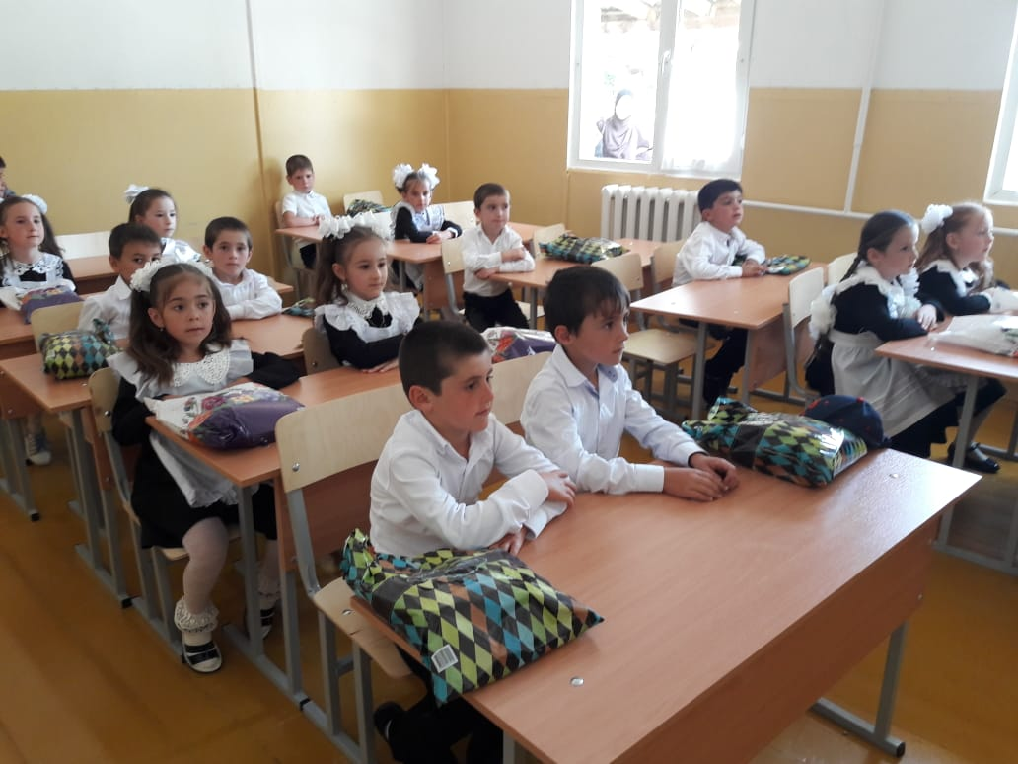
Кл. час в 1а классе на тему: «Урок России»

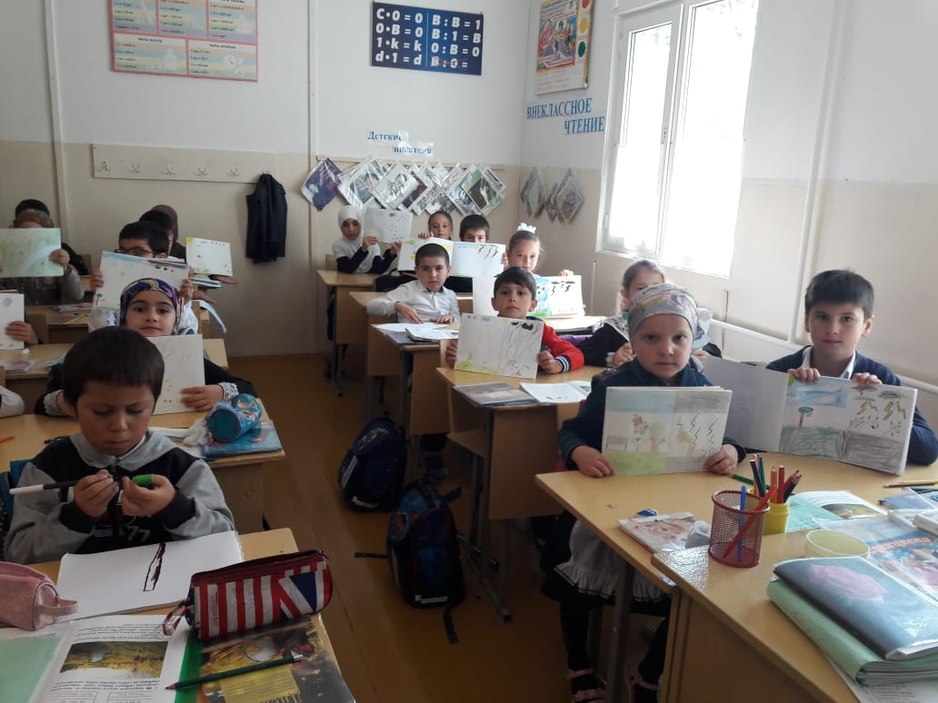
Кл. час в 1б классе на тему: «Урок России»

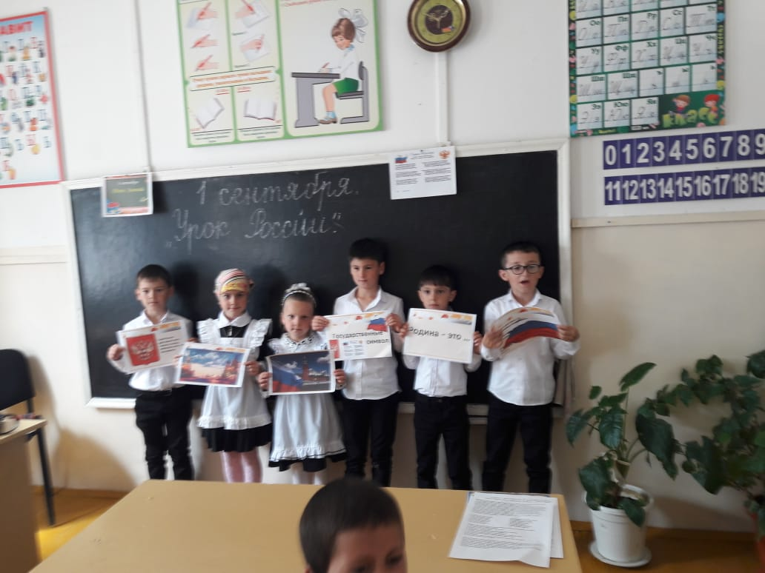
Кл. час в 1в классе на тему: «Урок России»
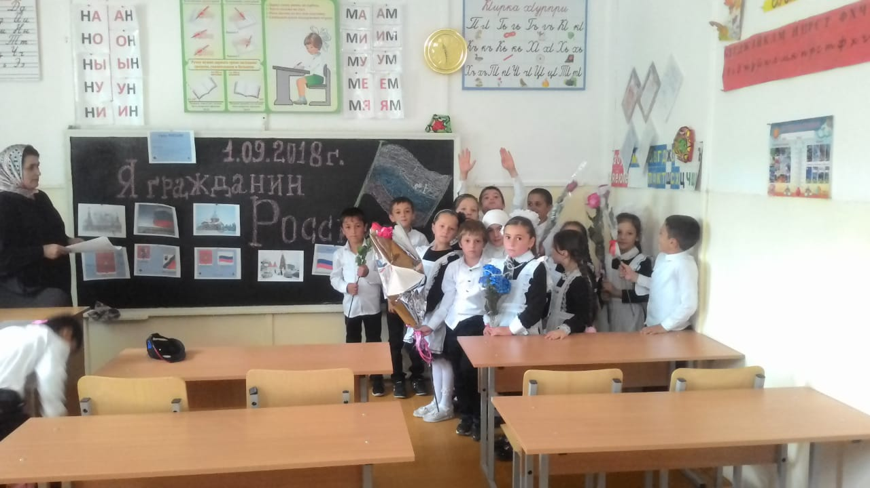
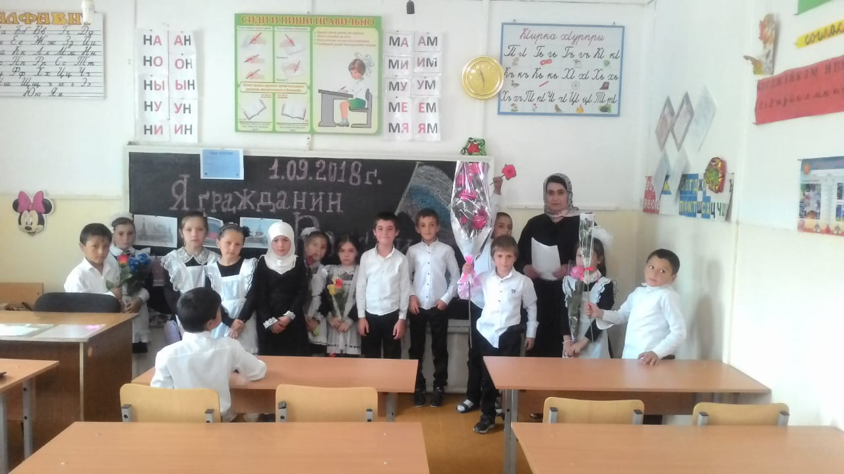
Кл. час в 2а и 2б классе на тему: «Я гражданин России»

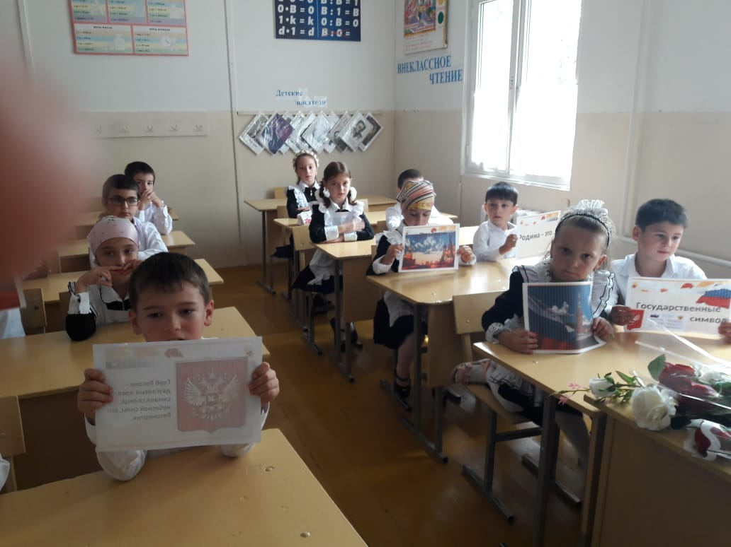
Кл. час в 2в классе на тему: «Россия Родина моя»
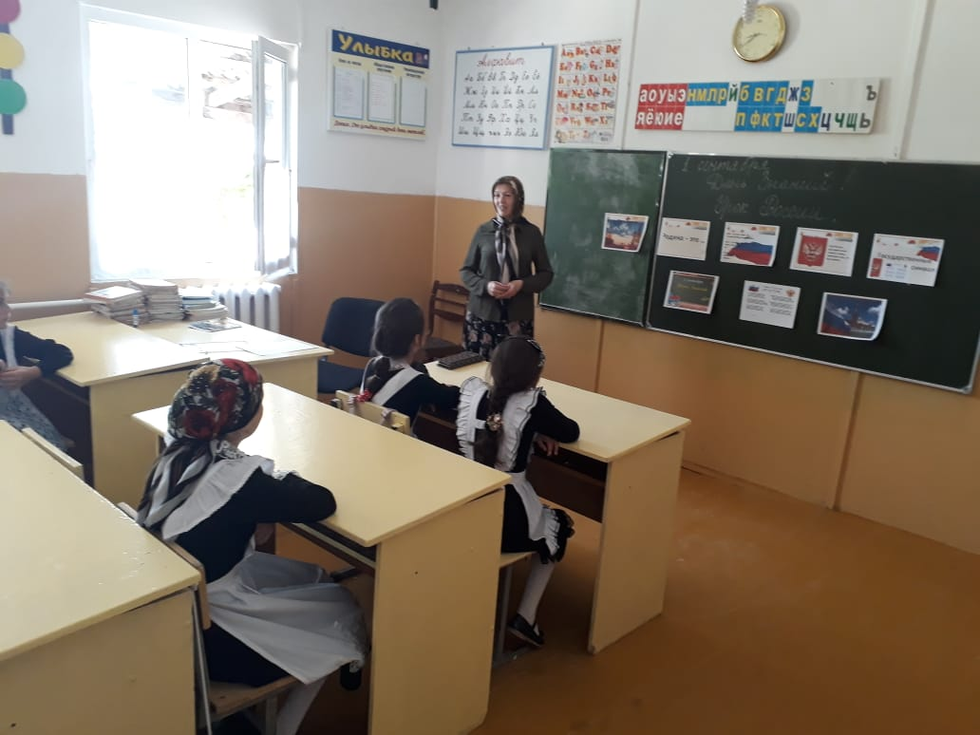
Классный час в 4а классе на тему: «Россия Родина моя».
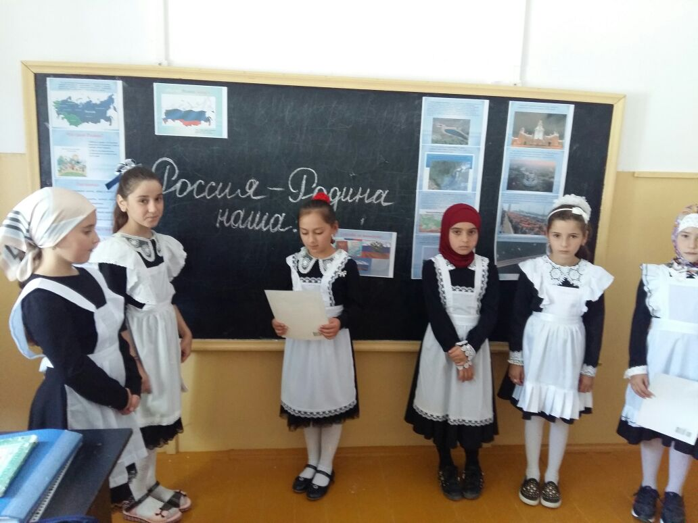
Классный час в 4б классе на тему: «Россия Родина моя».

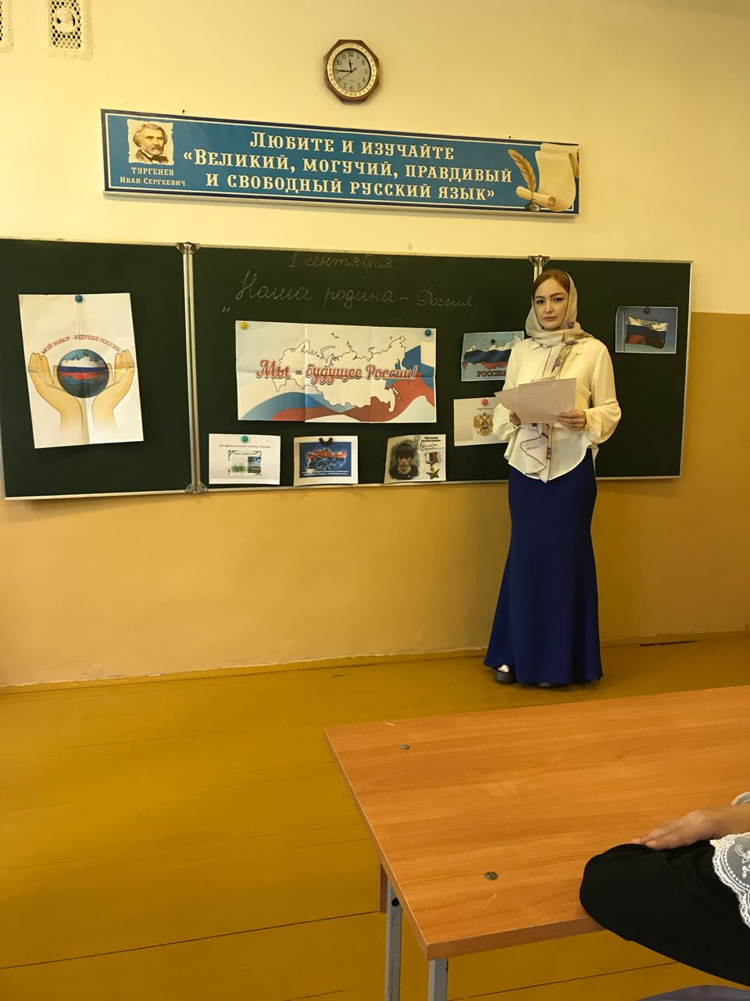
Классный час в 6а классе на тему: «Урок РОССИИ»

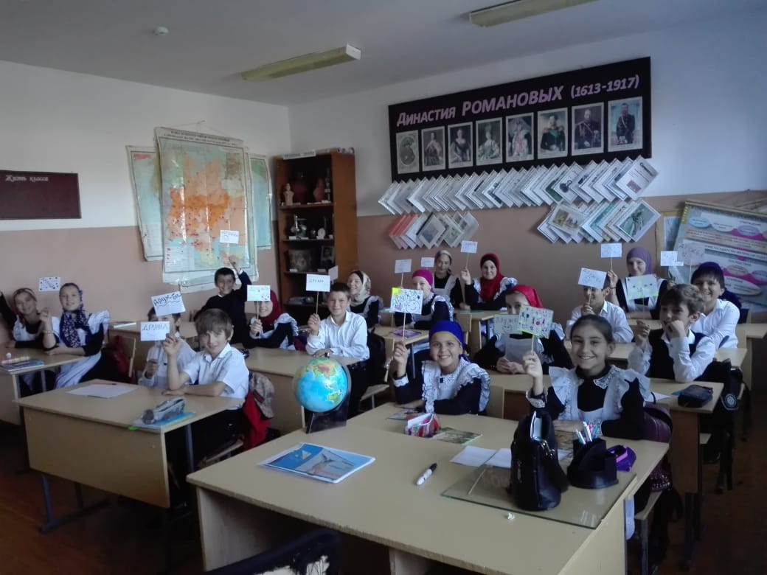
Классный час в 6б классе на тему: «Я горжусь Россией»

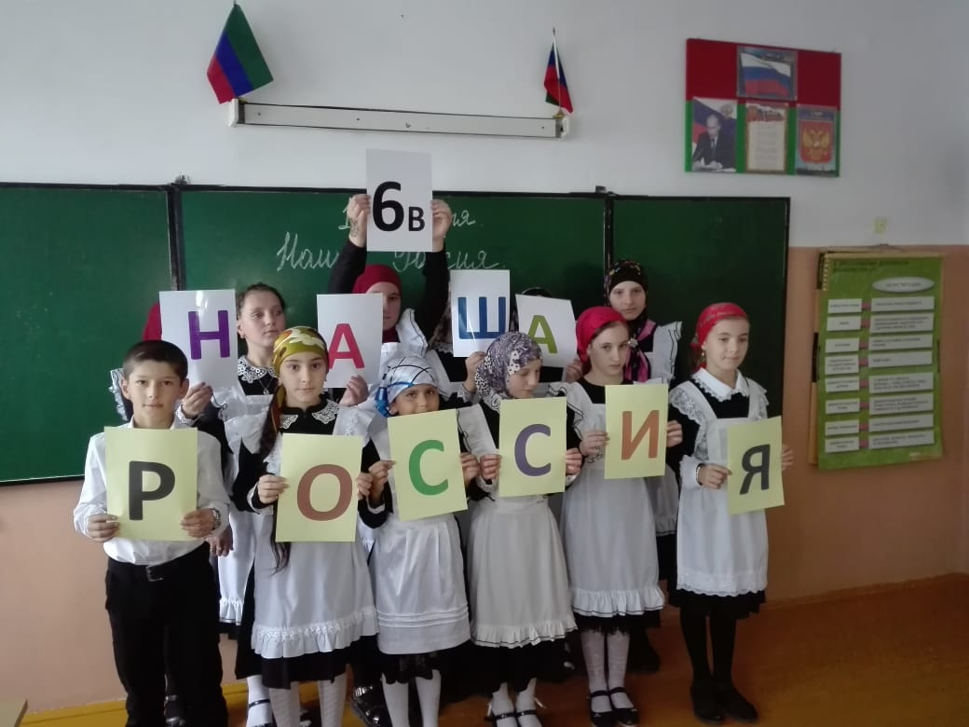
Классный час в 6в классе на тему: «Наша РОССИЯ».

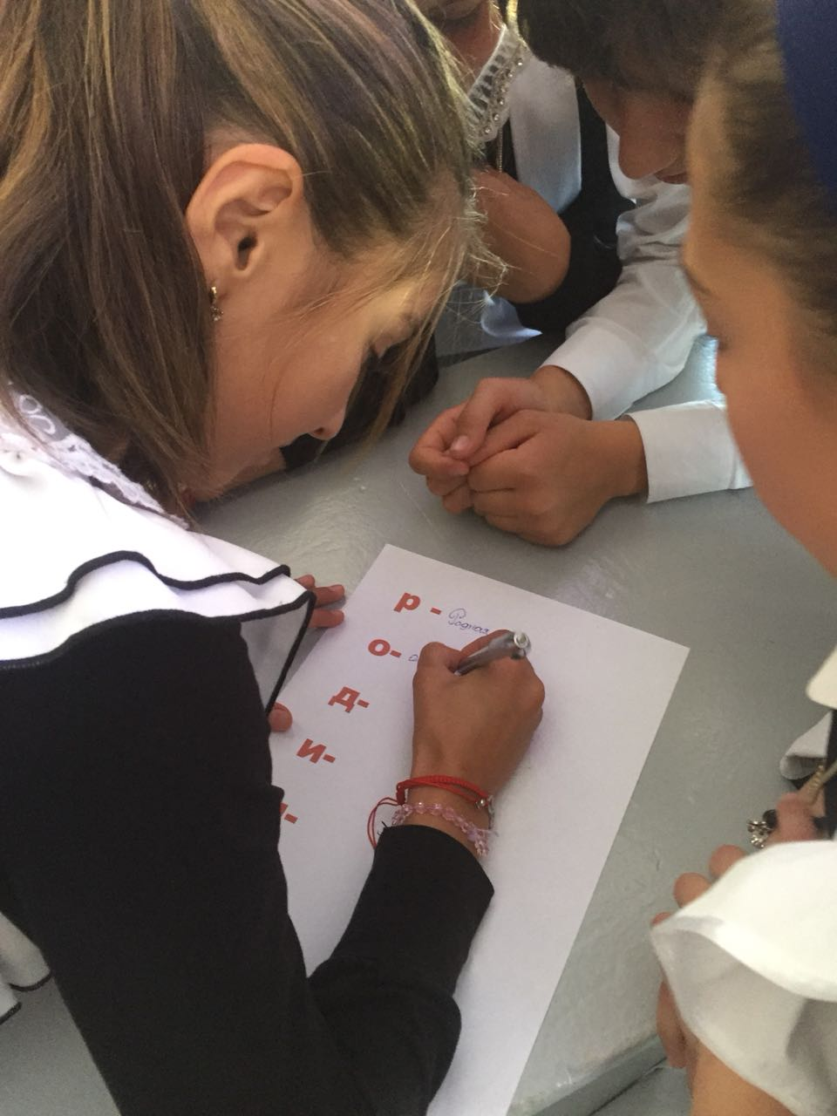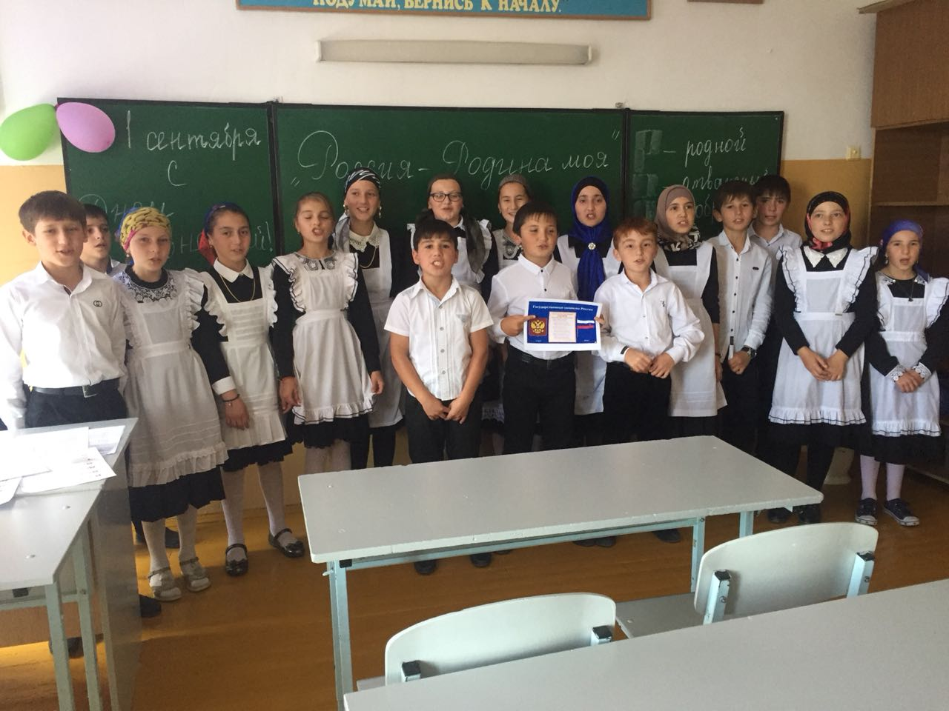
Классный час в 6г классе на тему: «Урок РОССИИ».

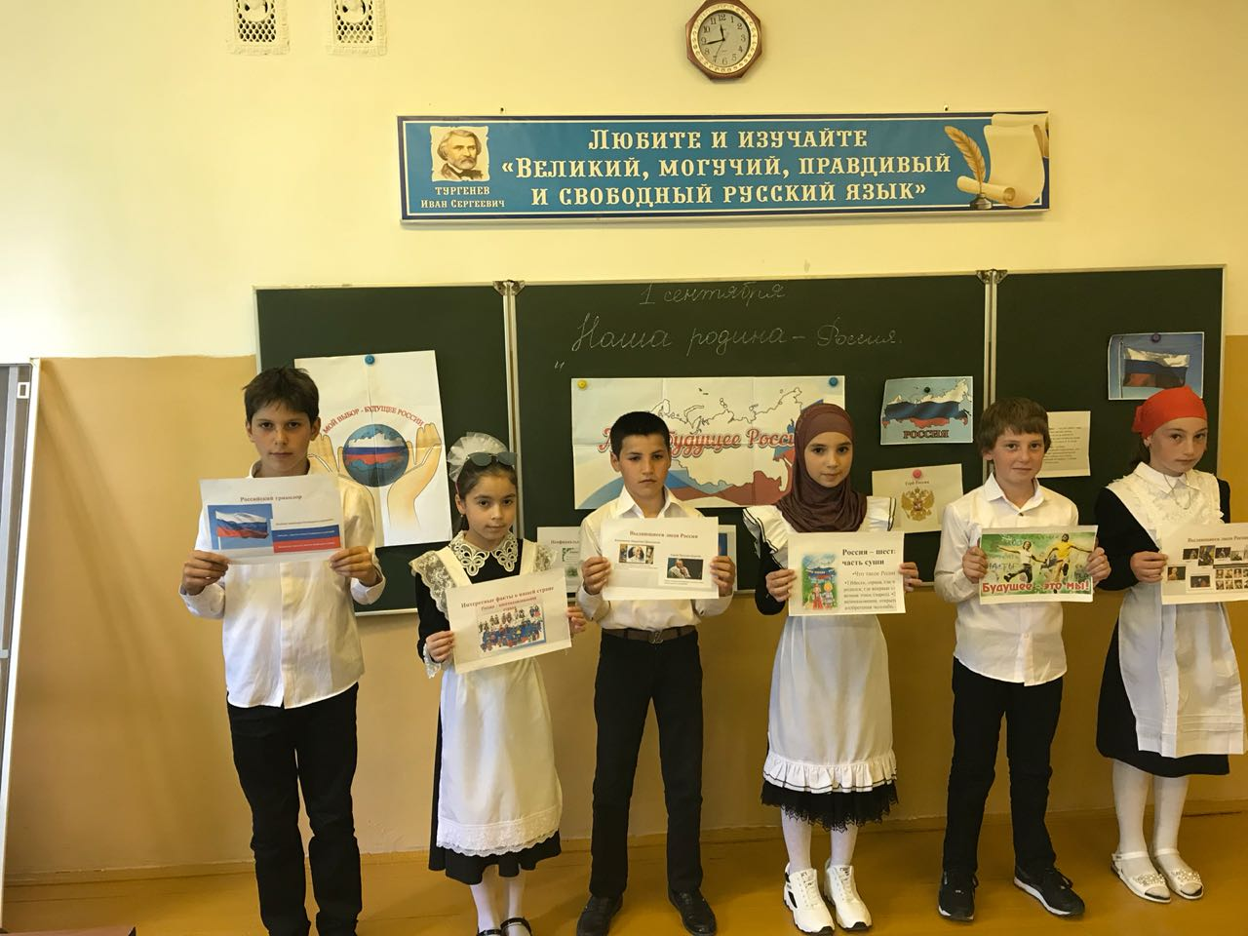
Классный час в 7а классе на тему: «Наша Родина Россия».

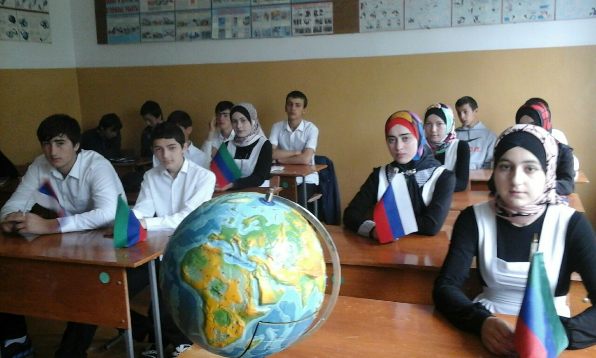
Классный час в 8а классе на тему: «Наша Россия».
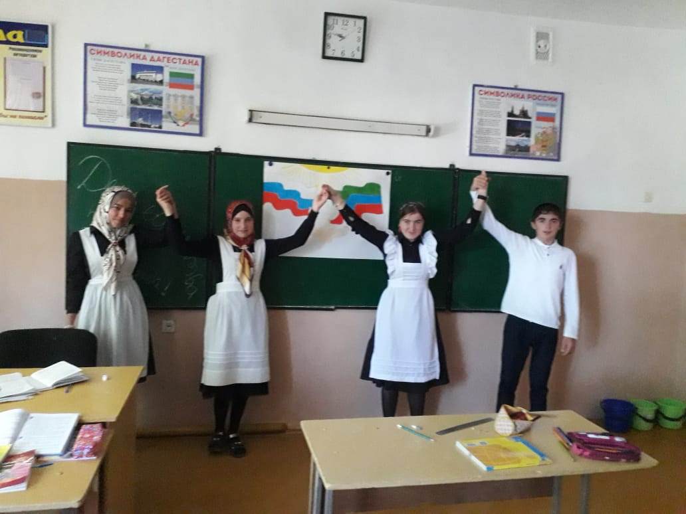
Классный час в 8б классе на тему: «Урок России»

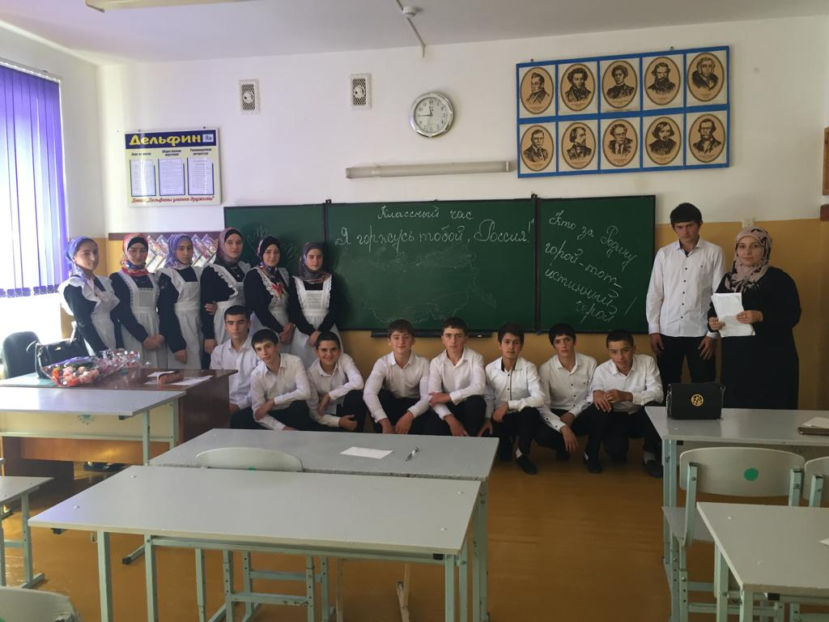
Классный час в 9а классе на тему: «Я горжусь тобой Россия ».

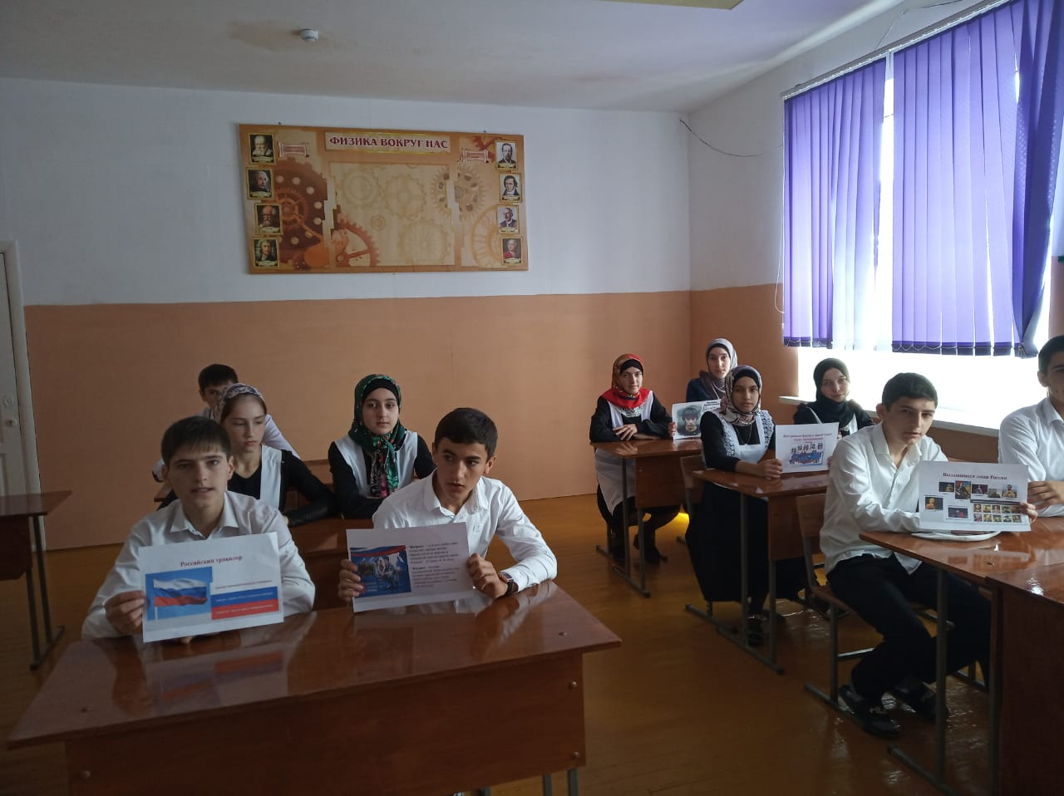
Классный час в 9б классе на тему: «Наша РОССИЯ».

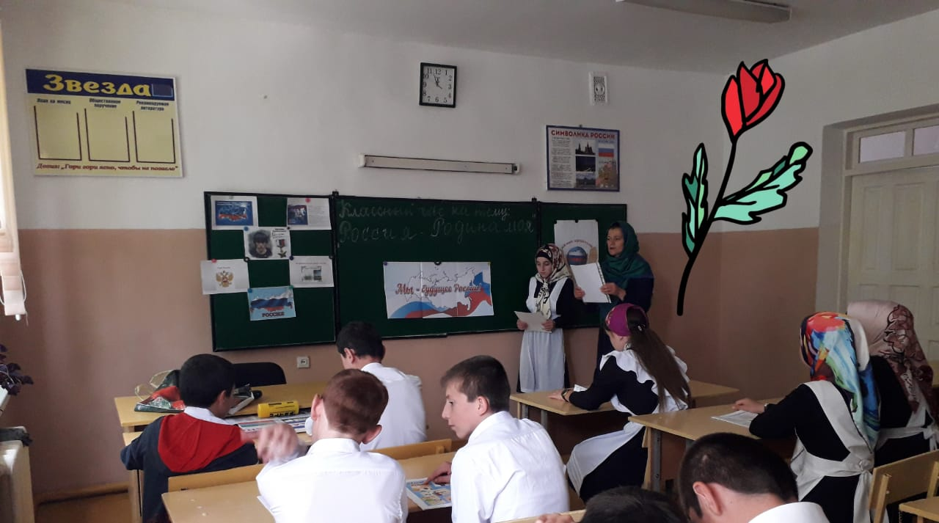
Классный час в 9в классе на тему: «Россия Родина моя».

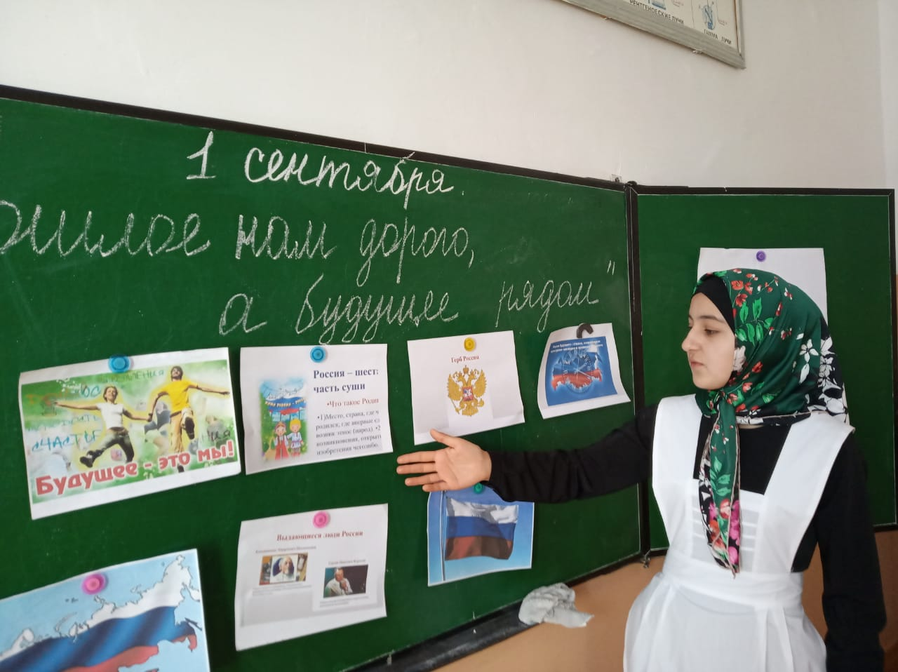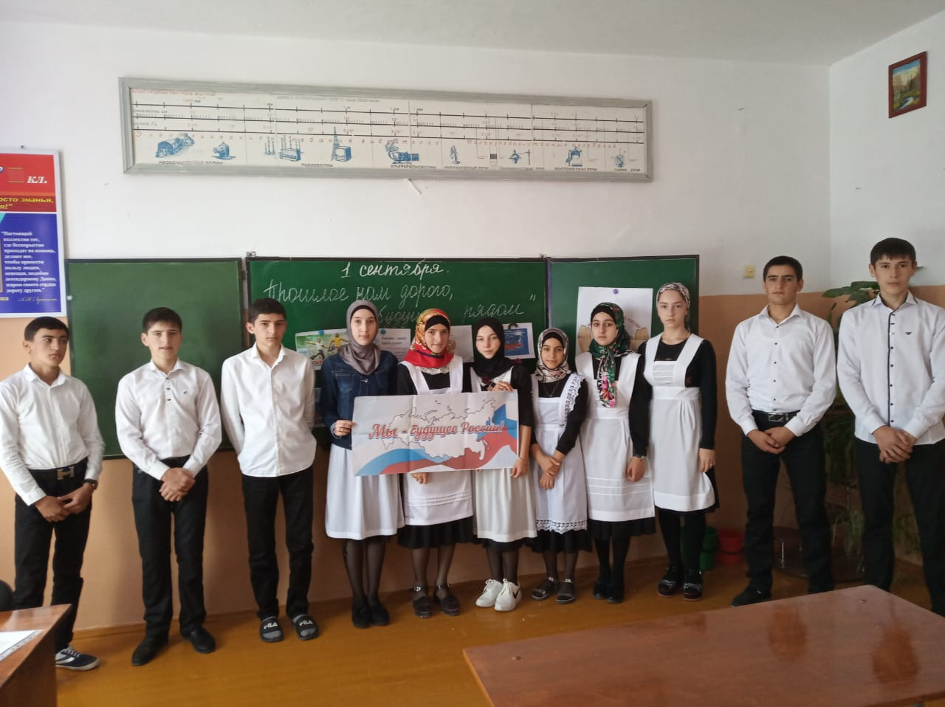
Кл. час в 10 классе на тему: «Прошлое нам дорого, а будущее рядом»

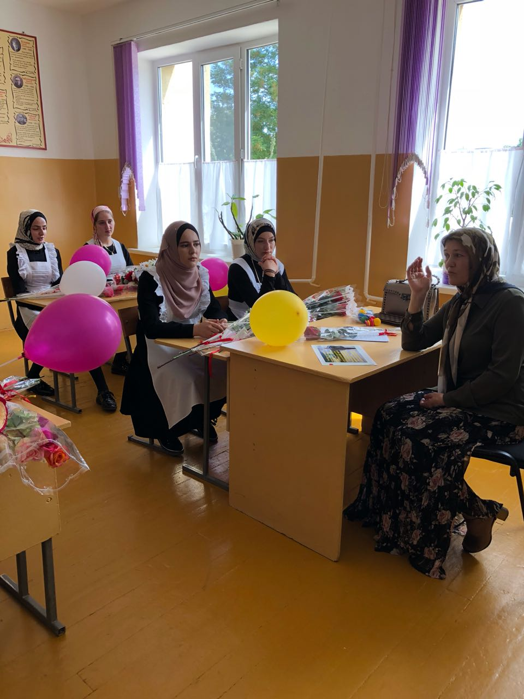
Кл. час в 11классе на тему: «Урок России»

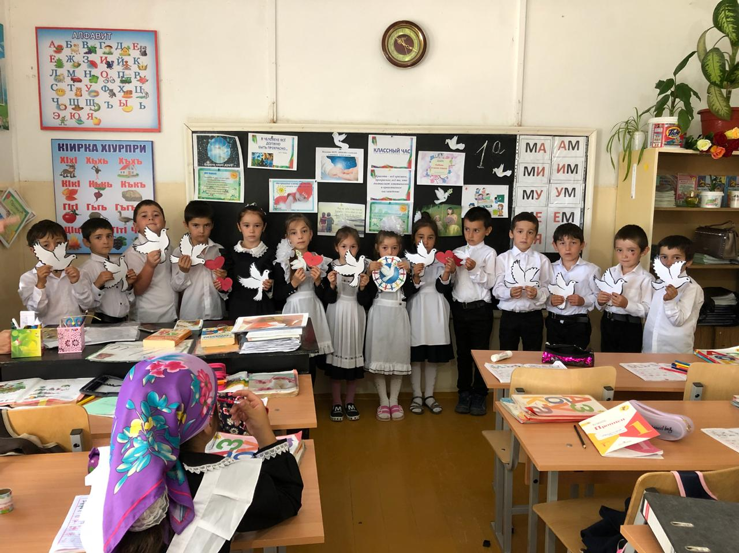
Классный час в 1а и 1б классе на тему: «День единства народов Дагестана».

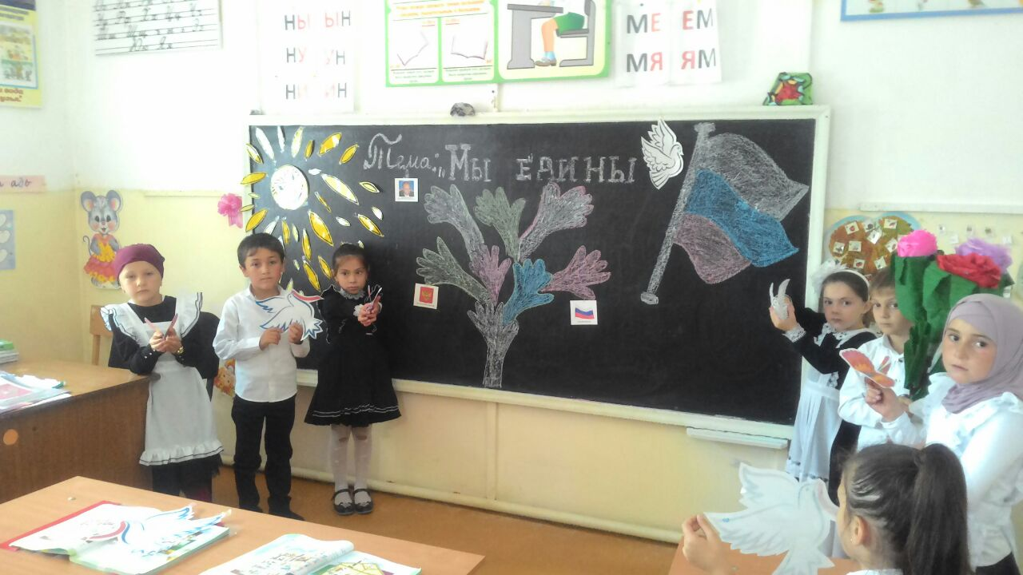

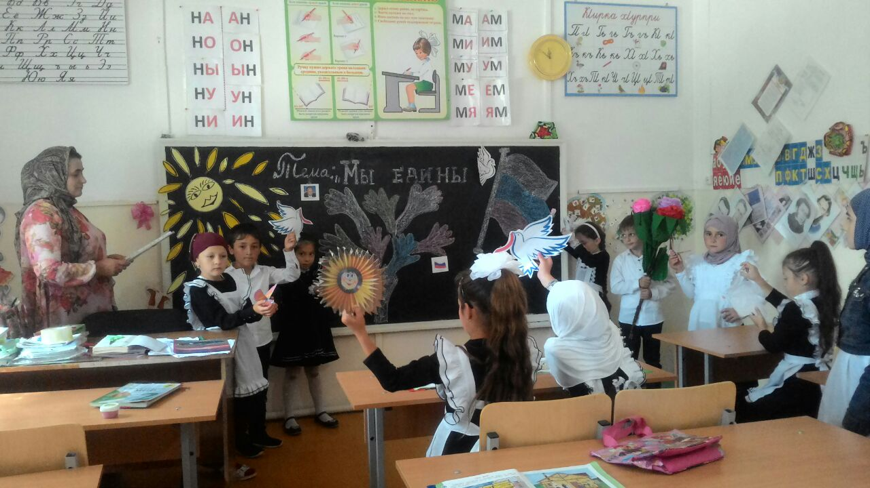
Классный час в 2б классе на тему: «Мы едины».

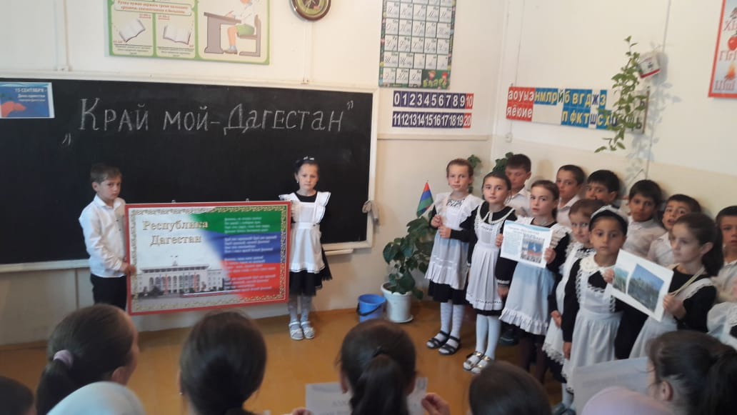
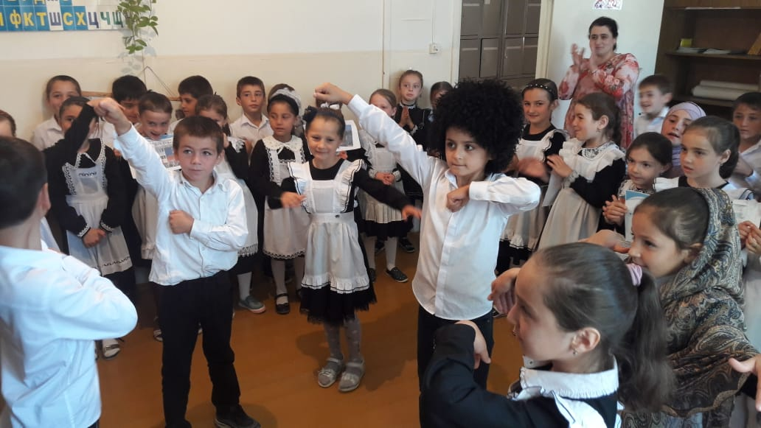

Классный час в 2а, 2в классе на тему: «Край мой Дагестан».

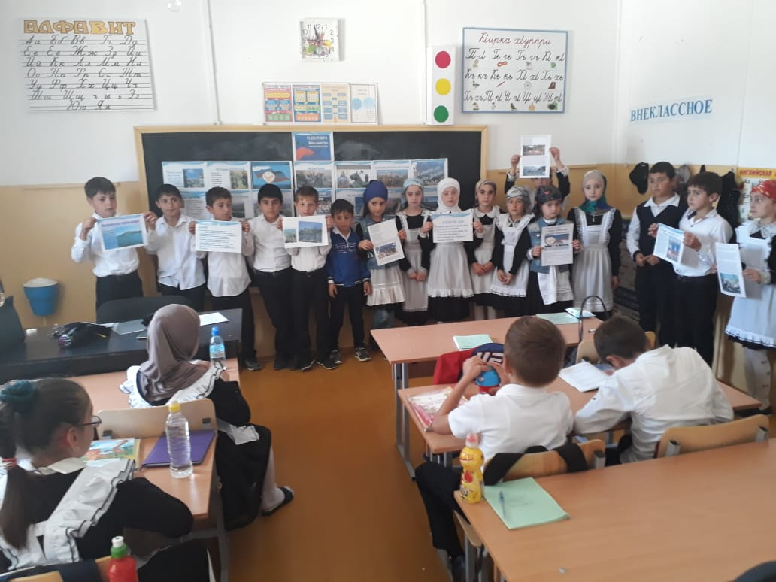

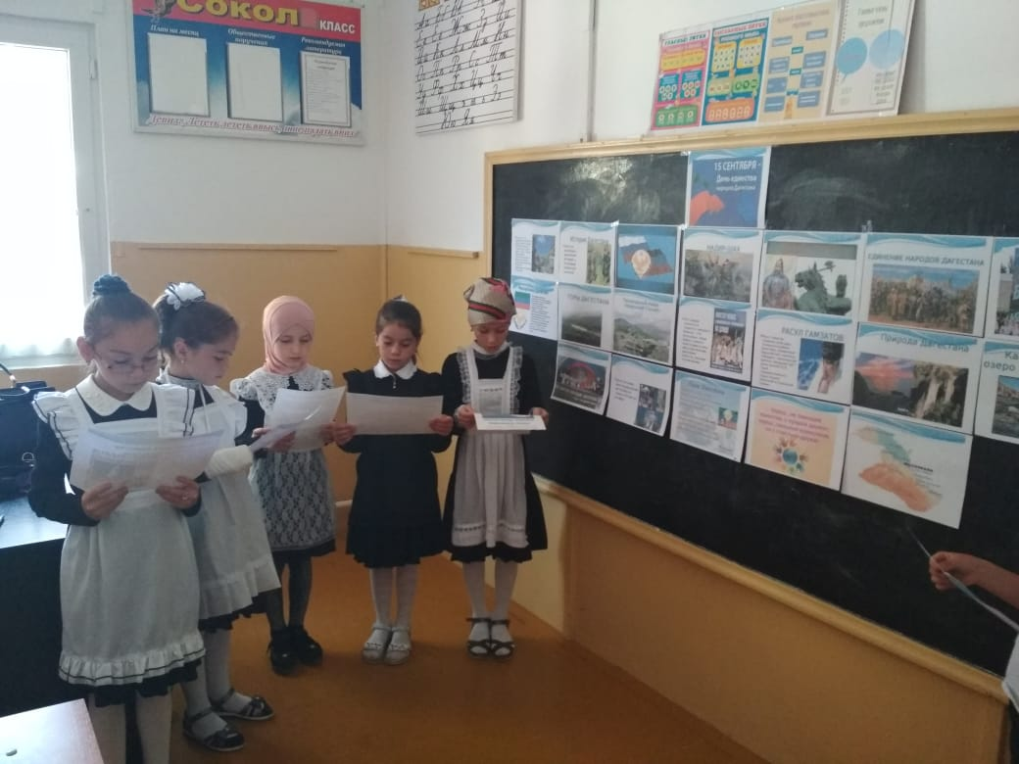
Классный час в 3а,3б и 3в классе на тему: «День единства народов Дагестана».

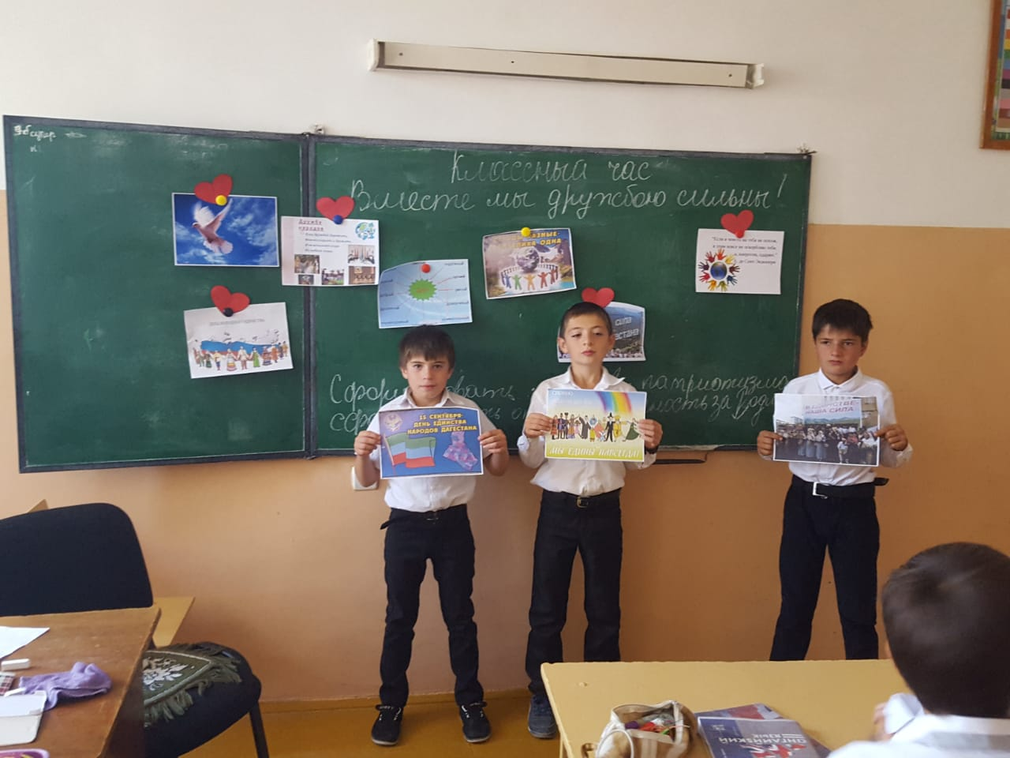
Классный час в 4а классе на тему: «Вместе мы дружбою сильны».

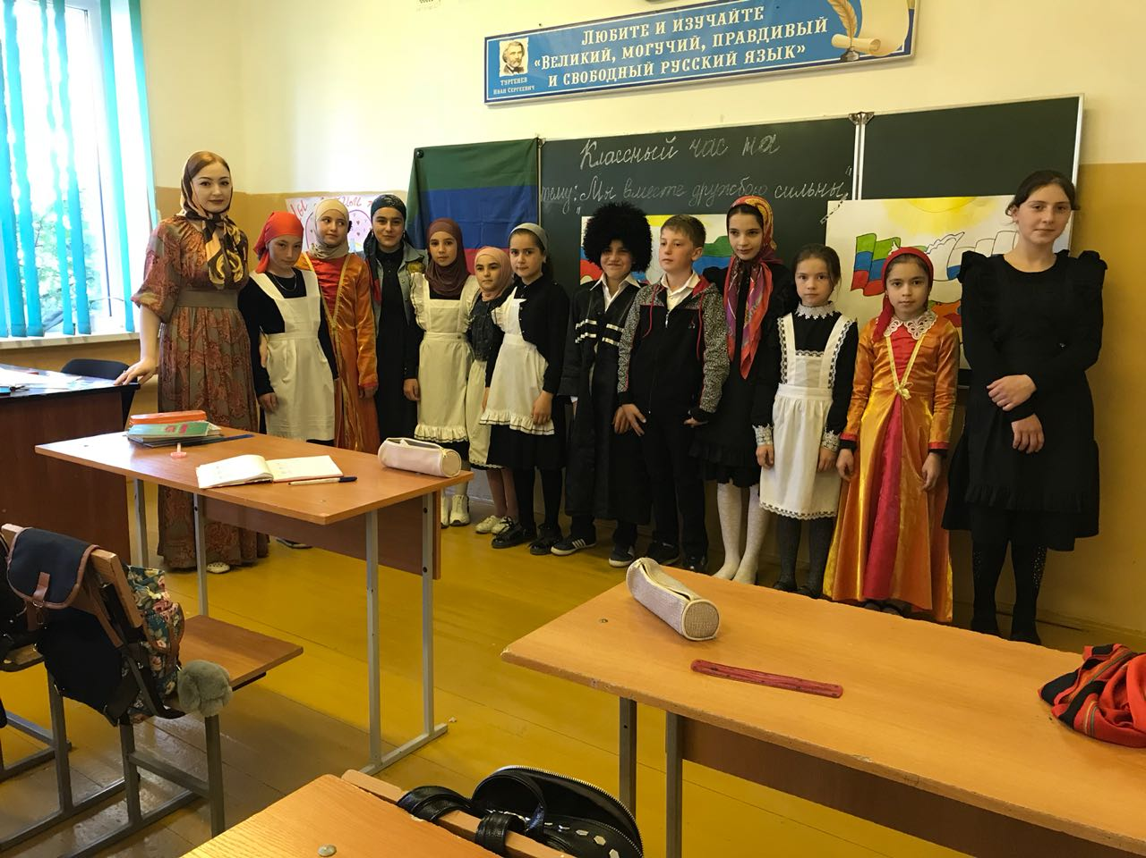
Классный час в 4б классе на тему: «Мы вместе дружбою сильны».

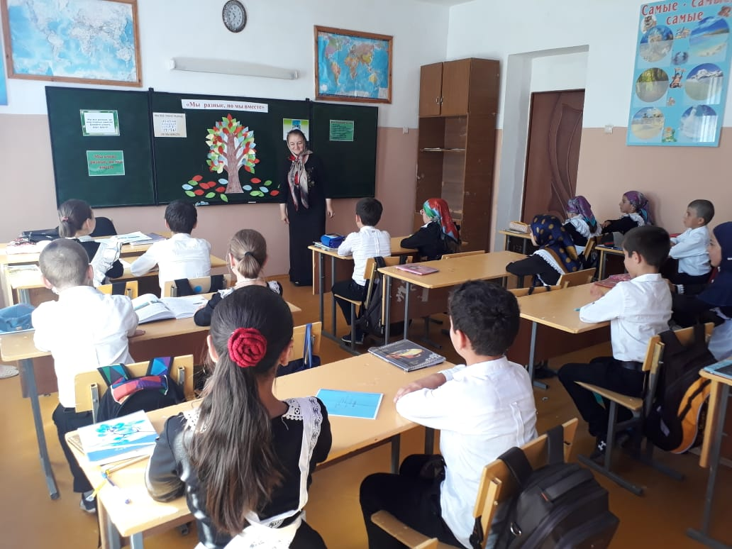

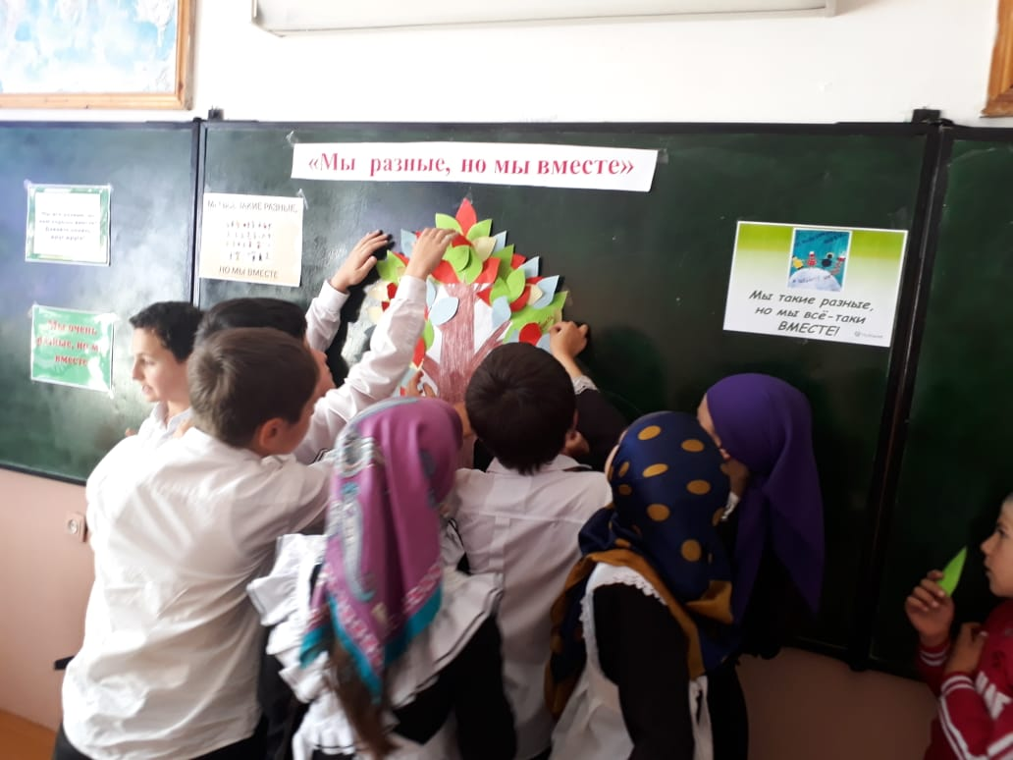
Классный час в 5а классе на тему: «Мы разные, но мы вместе».

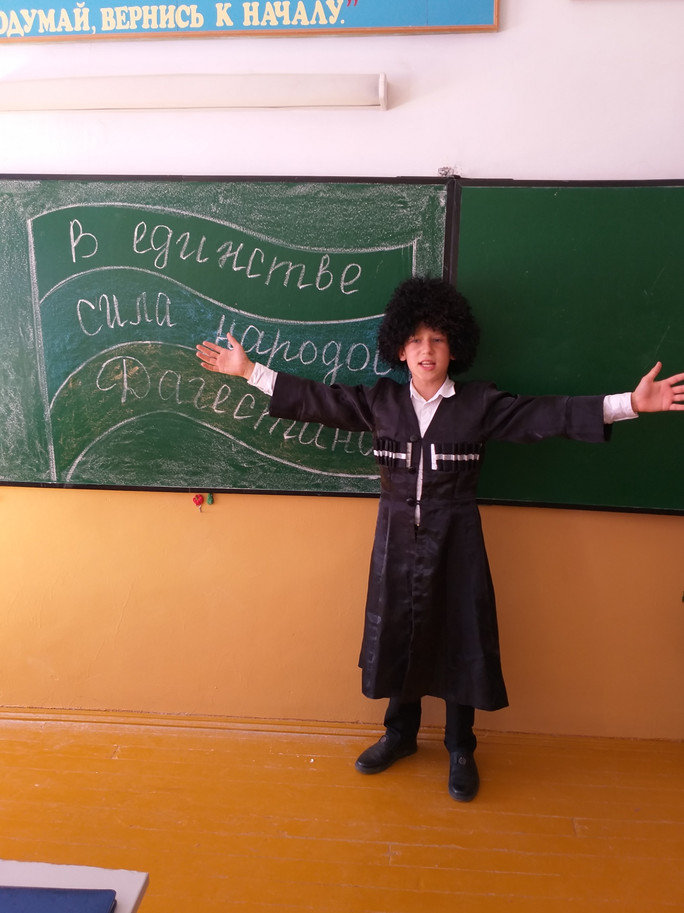
Классный час в 5б классе на тему: «В единстве сила».

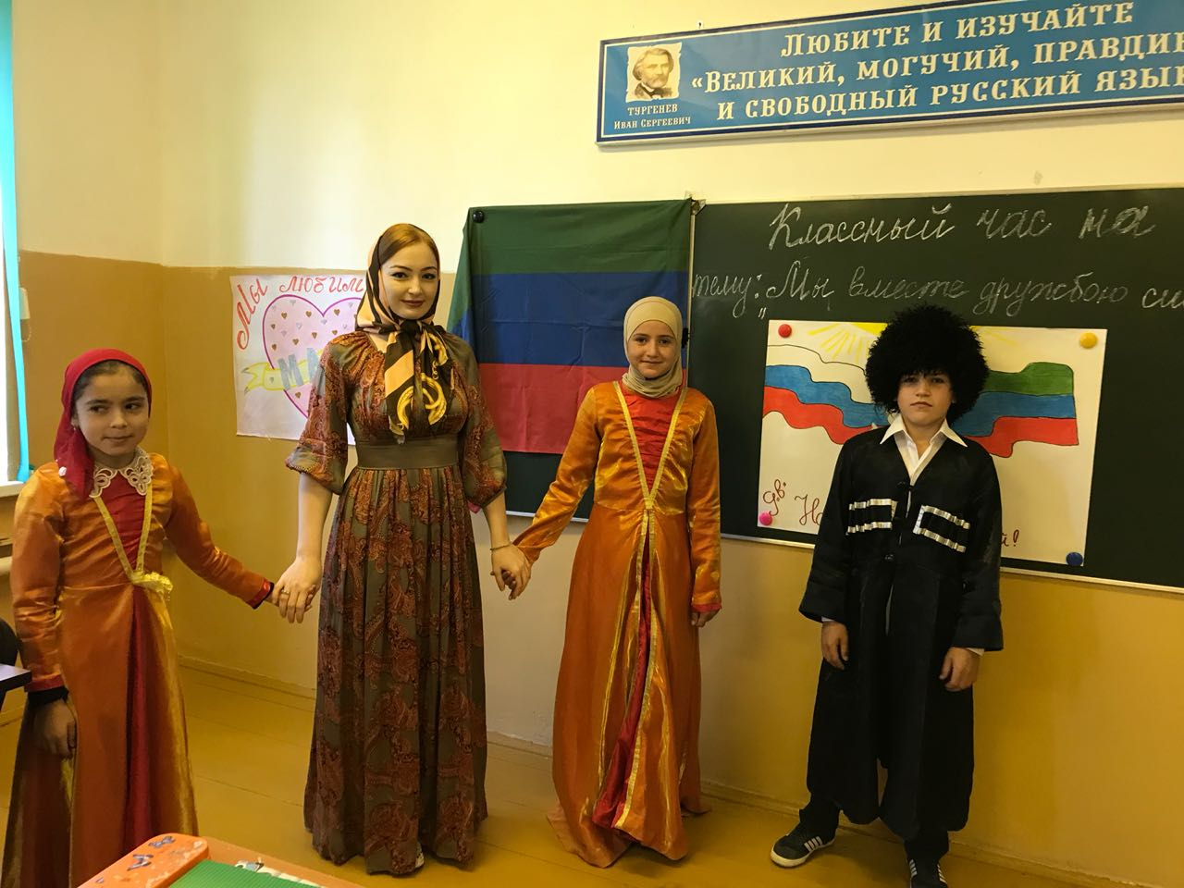
Классный час в 6а классе на тему: «Мы вместе дружбою сильны».
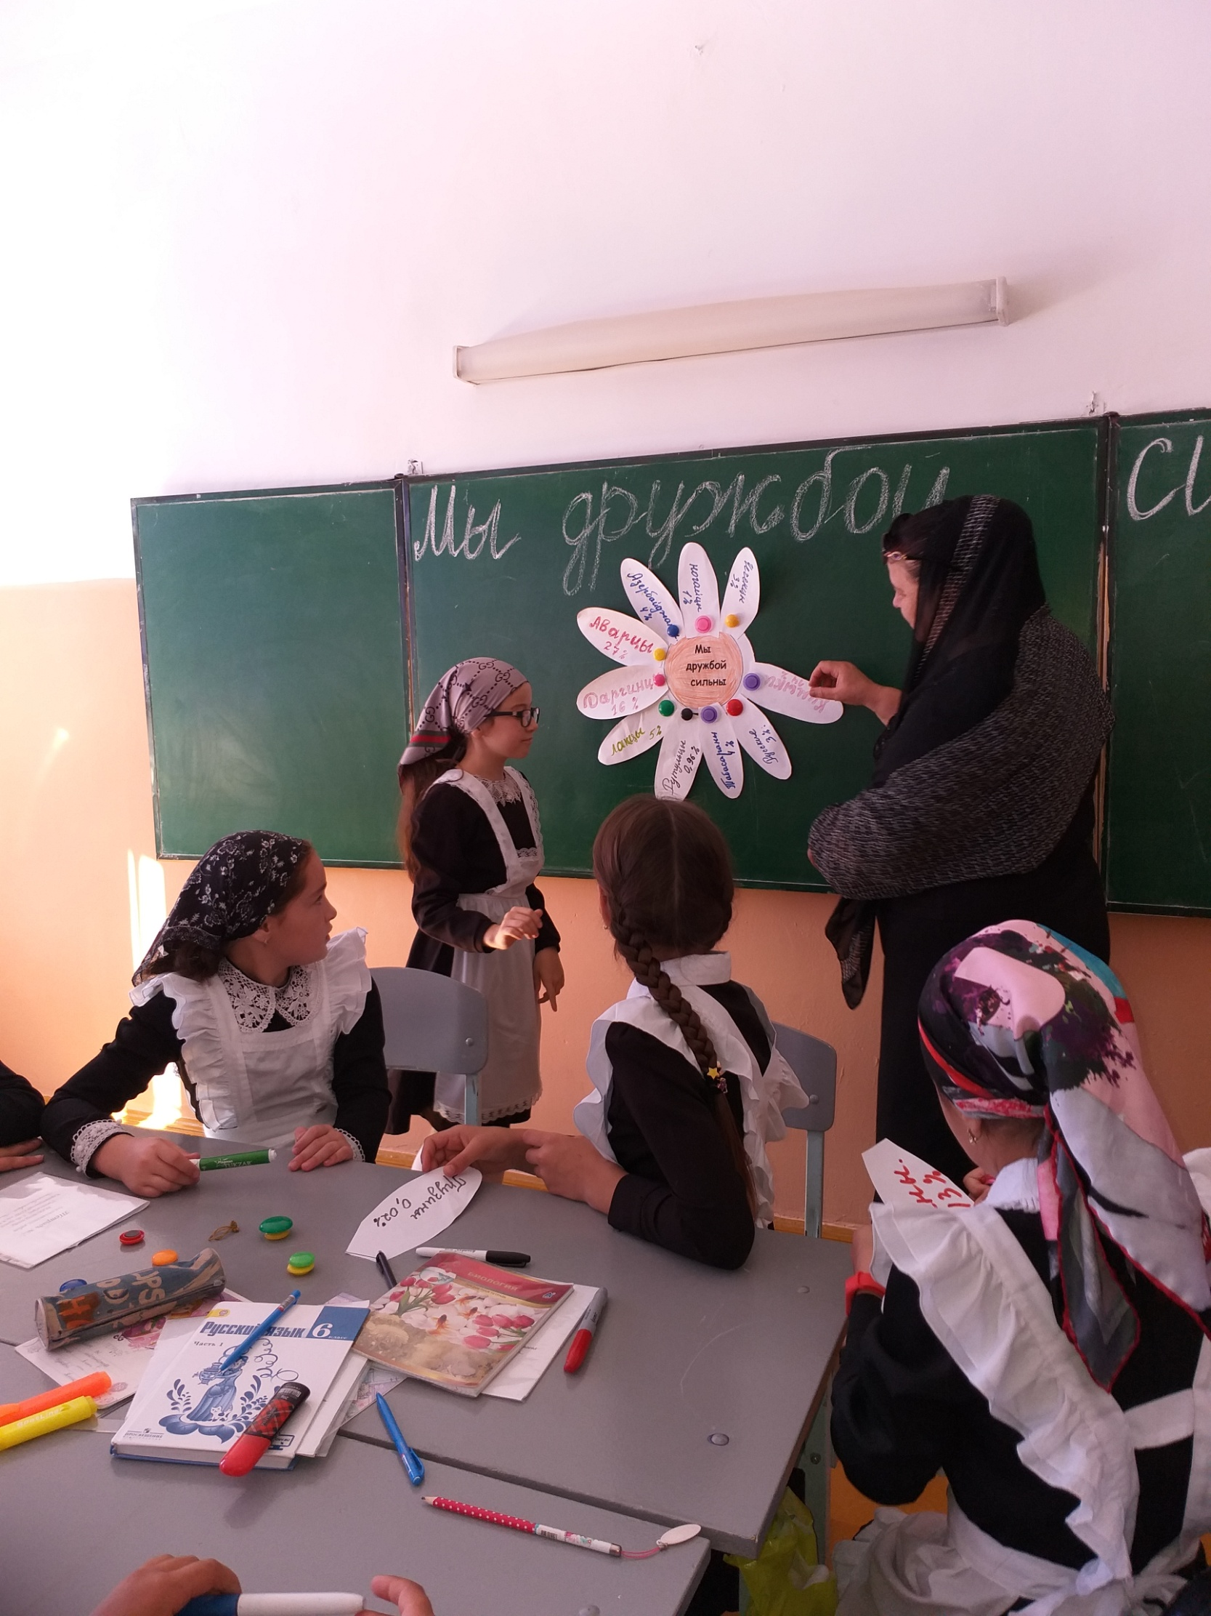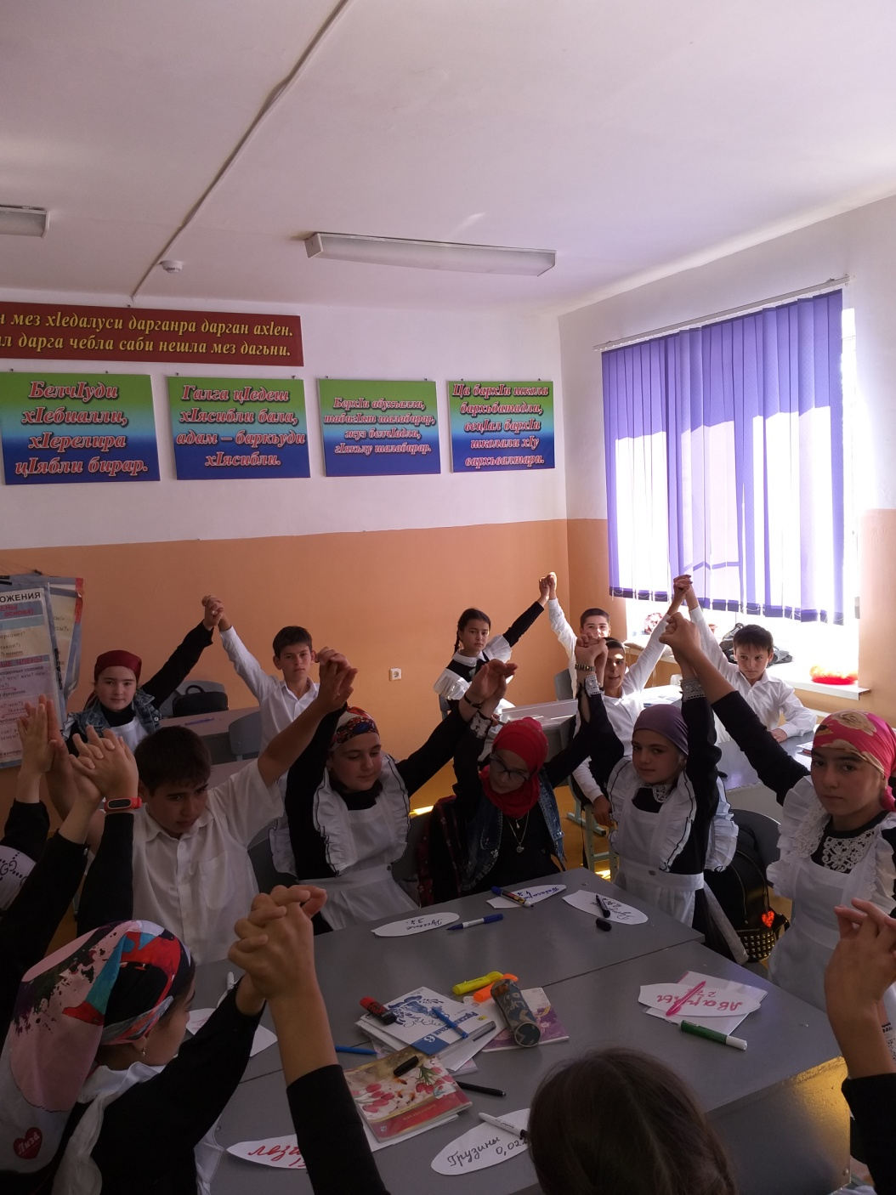
Классный час в 6б классе на тему: «Мы дружбой сильны».

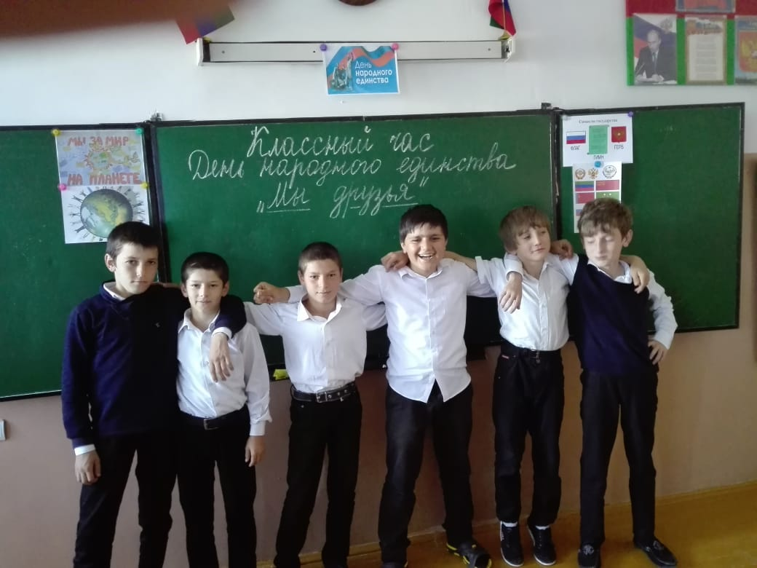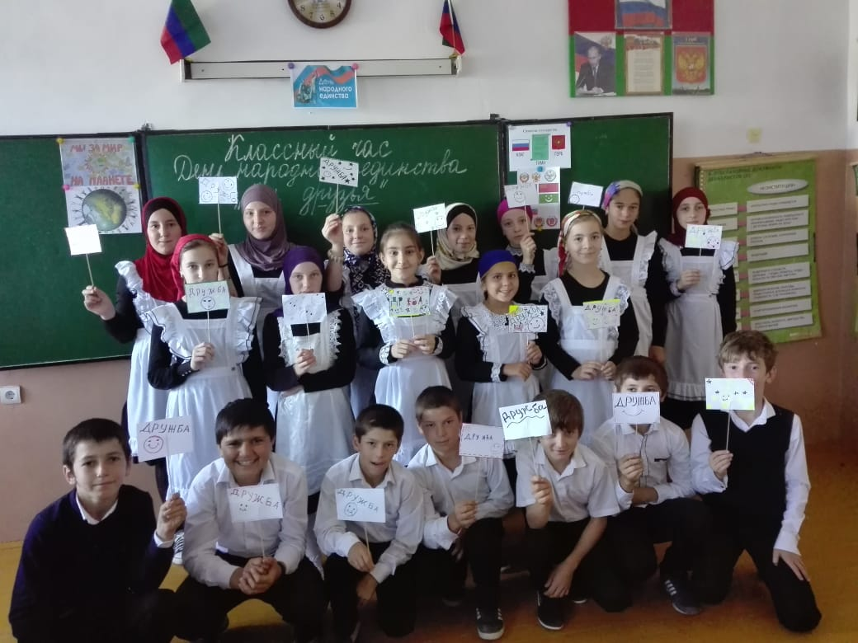
Классный час в 6в классе на тему: «День народного единства».

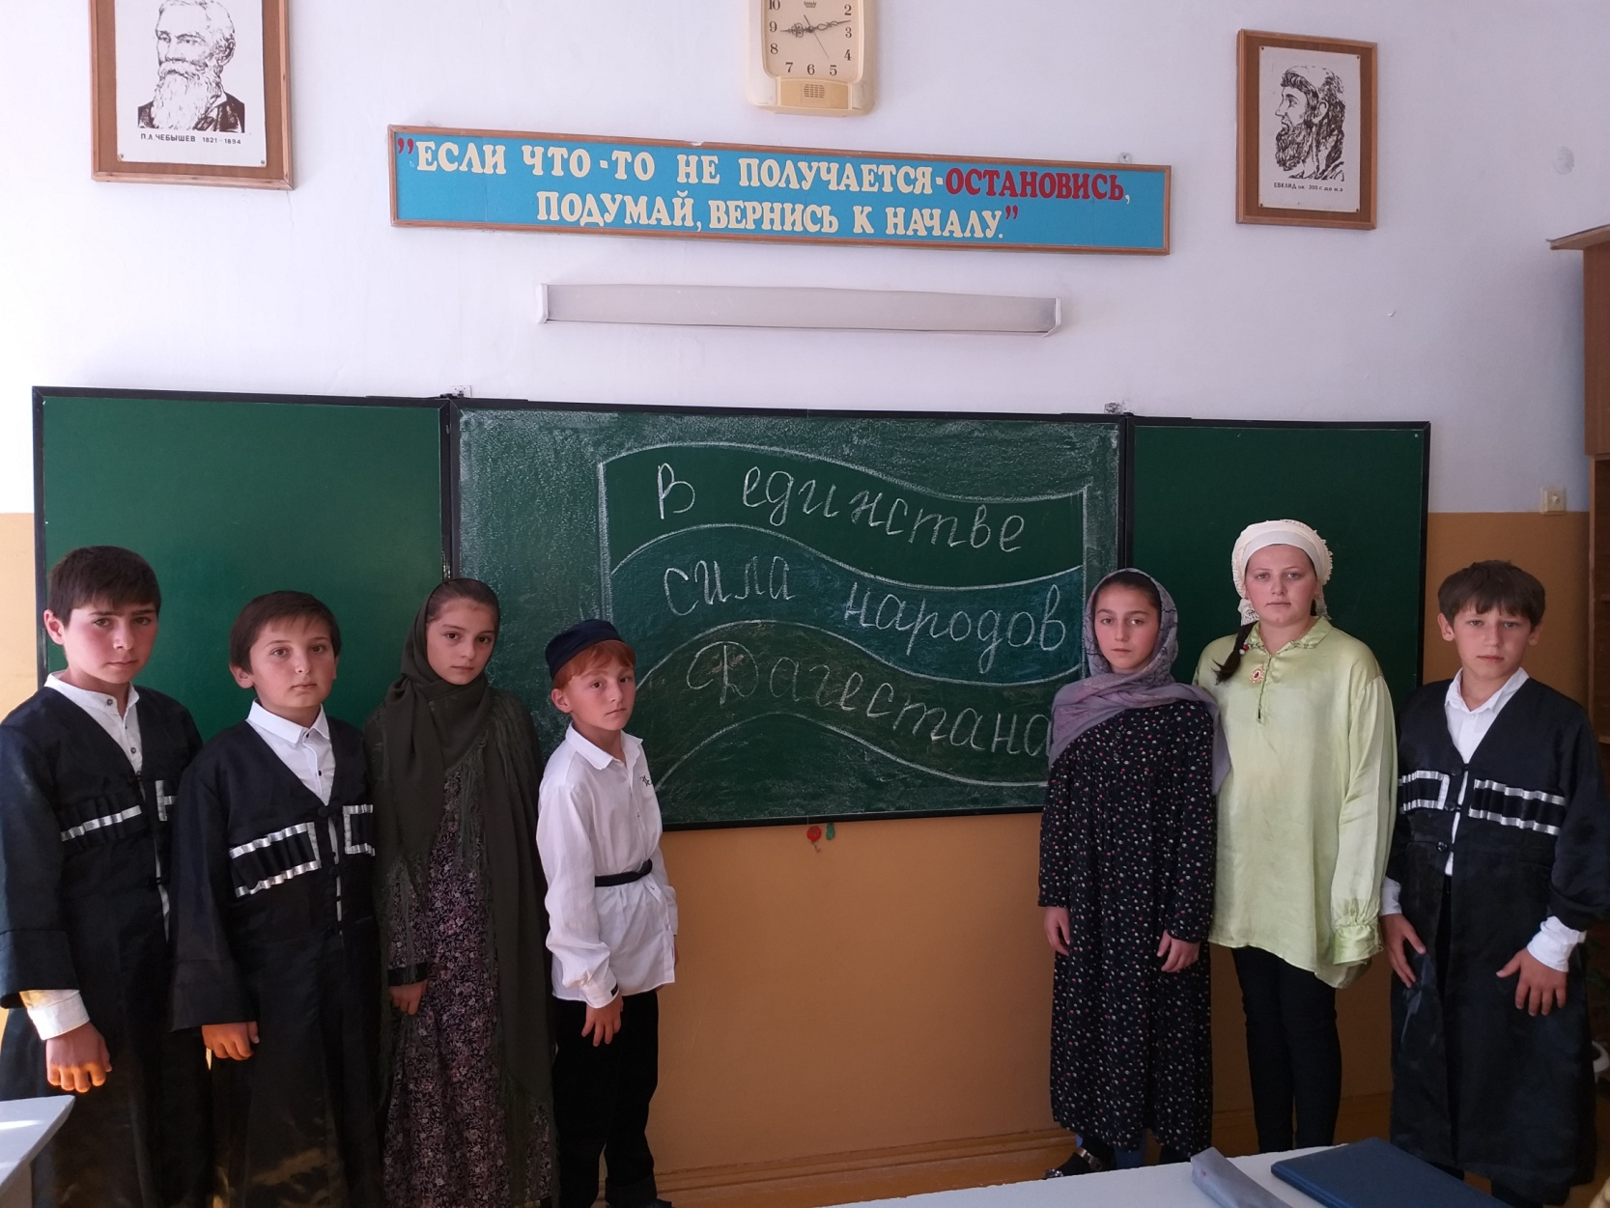
Классный час в 6г классе на тему: «В единстве сила народов Дагестана».
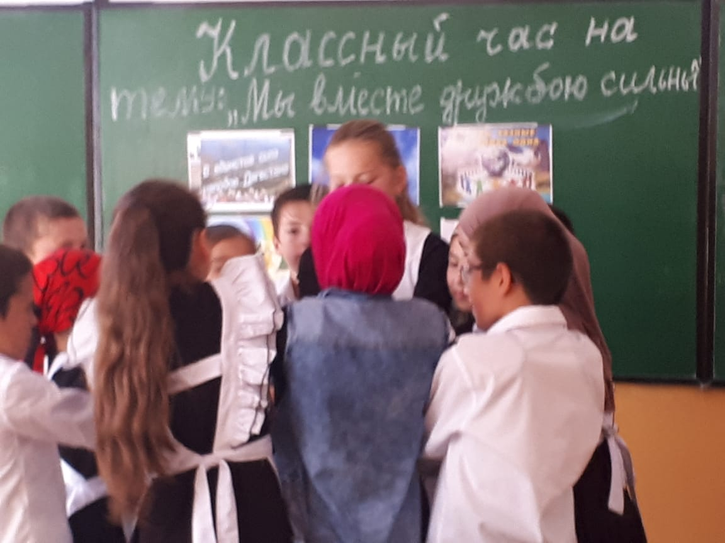

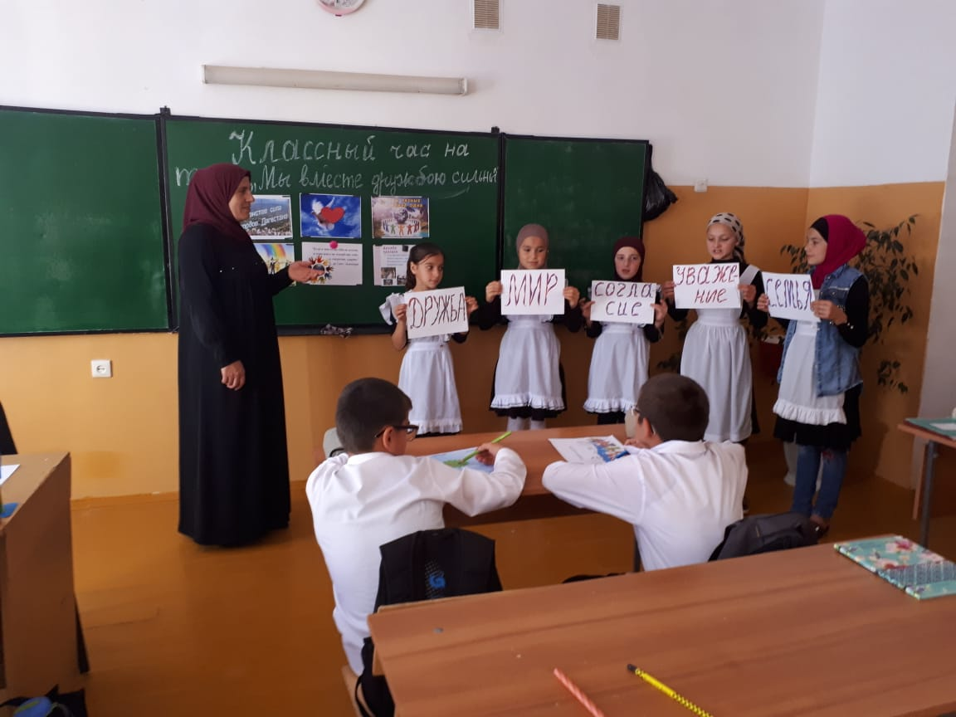
Классный час в 6д классе на тему: «Мы вместе дружбою сильны».

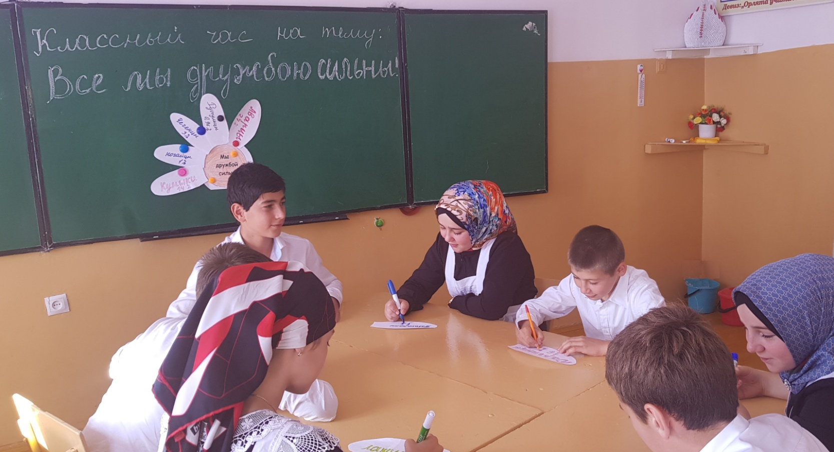

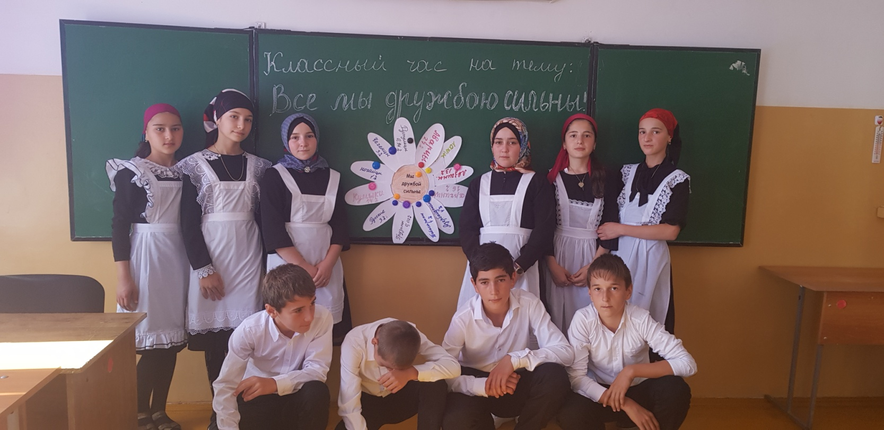
Классный час в 7а классе на тему: «Все мы дружбою сильны».

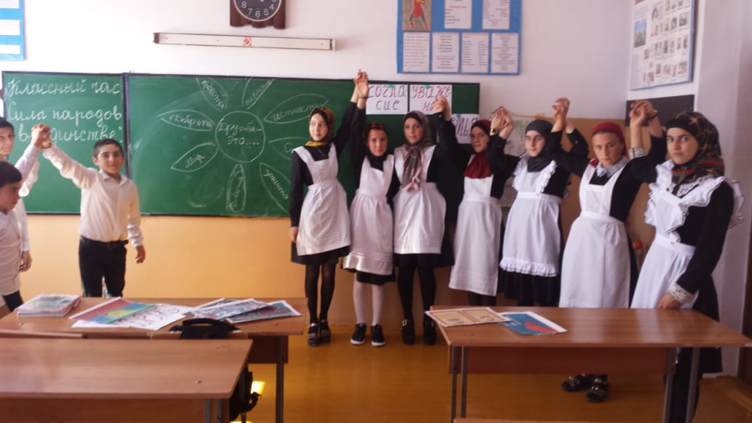
Классный час в 7б классе на тему: «Сила народов в единстве».

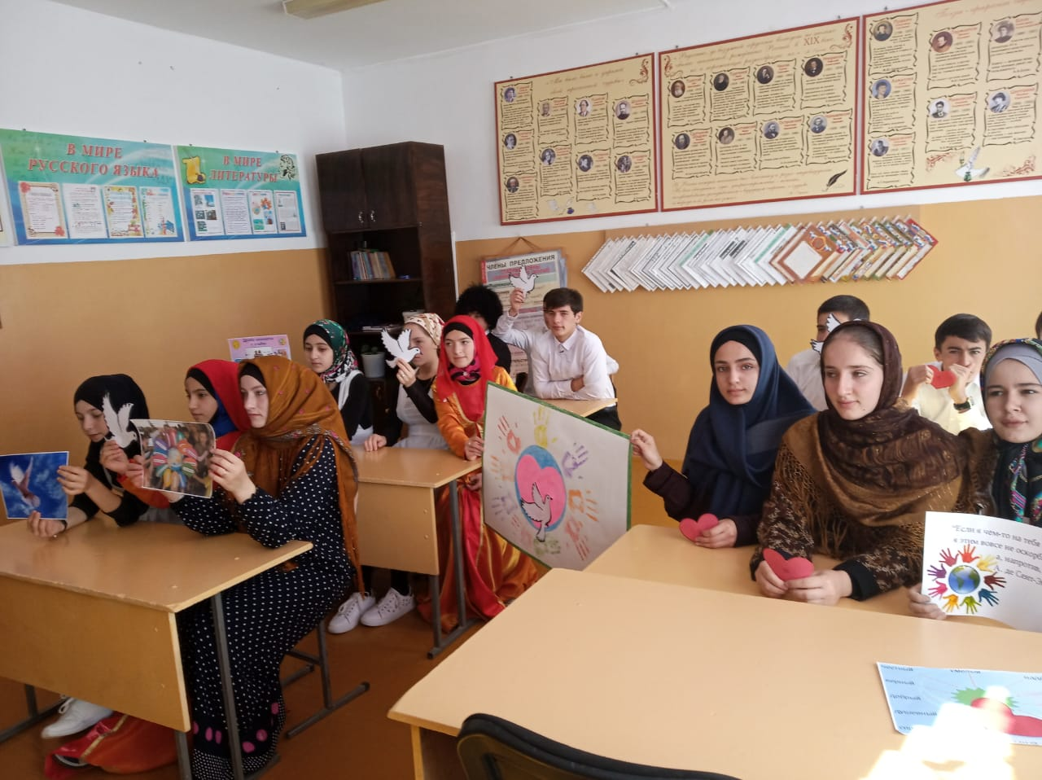
Классный час в 8а, 8б классе на тему: «Мы разные, но мы вместе».

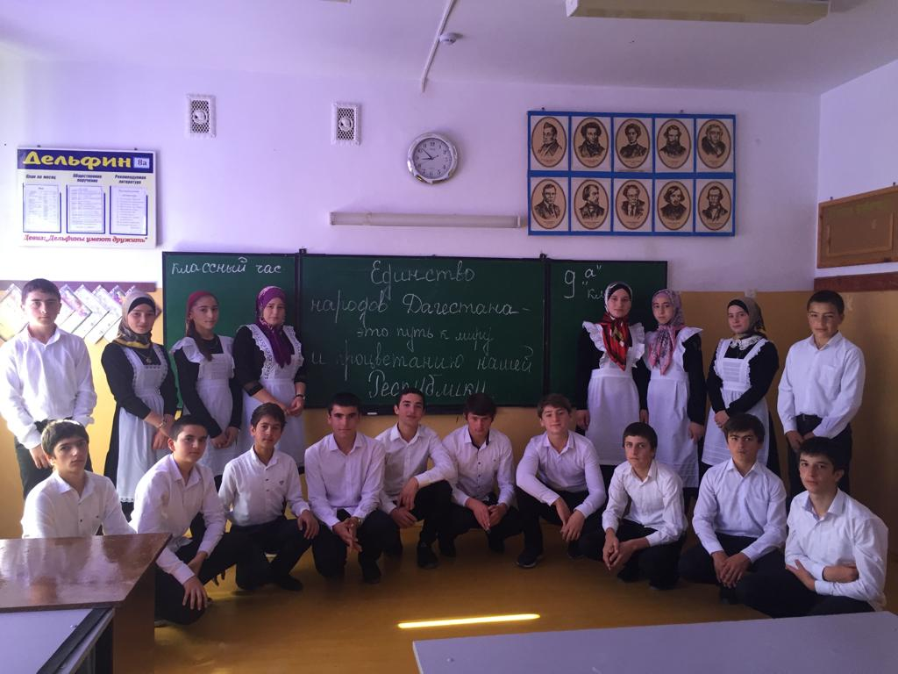
Классный час в 9а классе на тему: «Единство народов Дагестана – Это путь к миру и процветанию нашей республики».

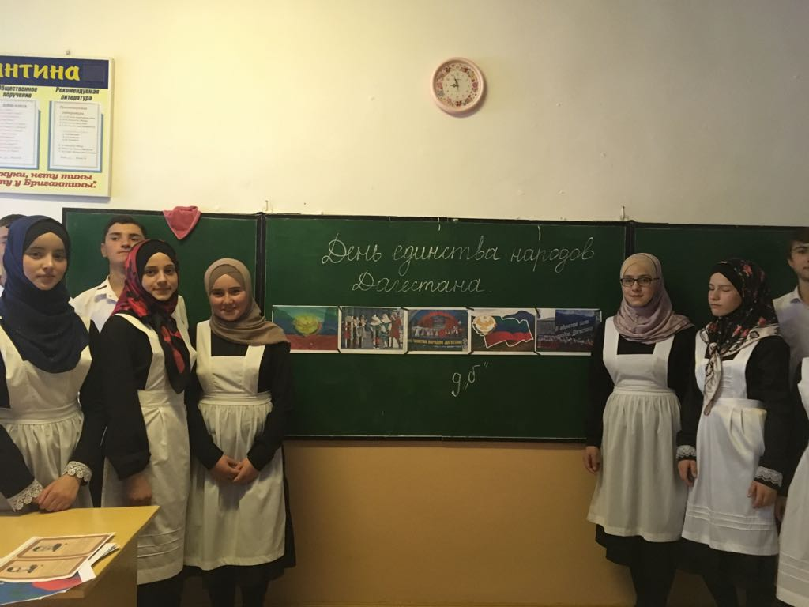
Классный час в 9б классе на тему: «День единства народов Дагестана».

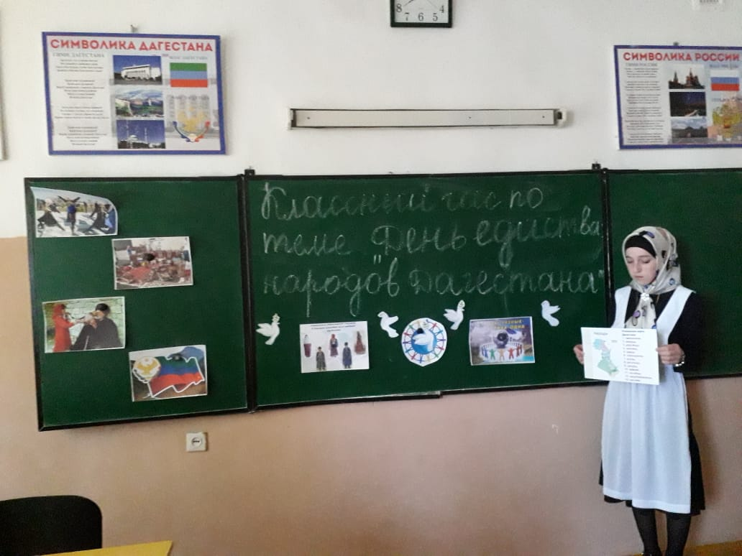
Классный час в 9в классе на тему: «День единства народов Дагестана».
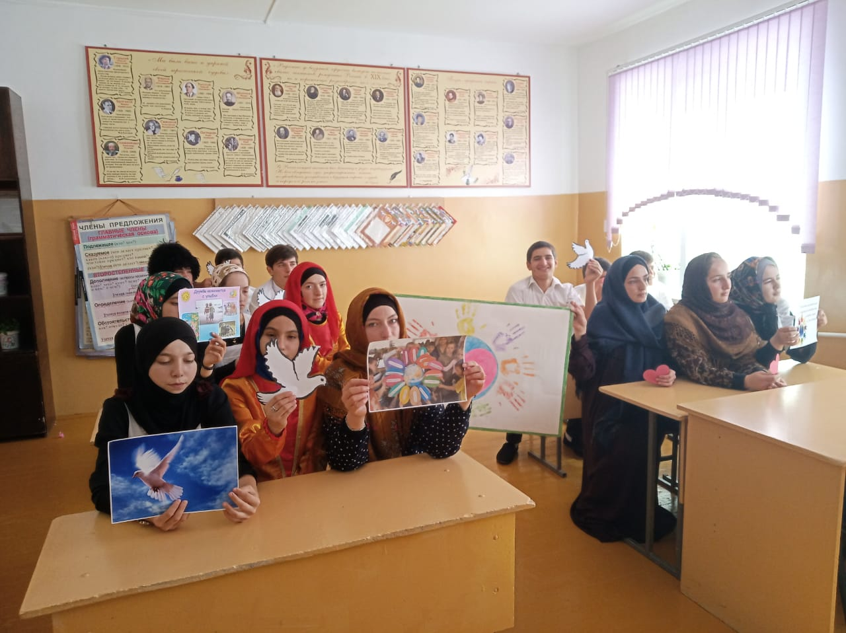
Классный час в 10 классе на тему: «День единства народов Дагестана».

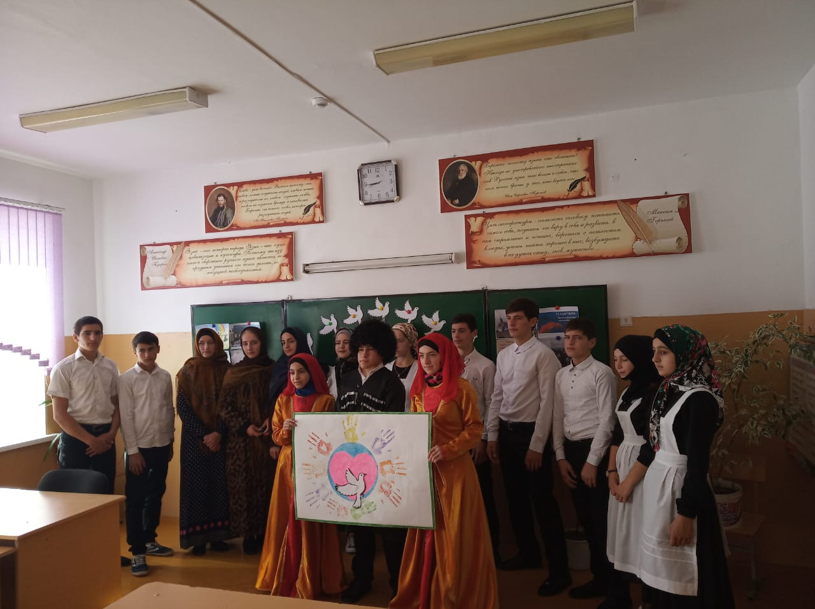
Классный час в 11 классе на тему: «День единства народов Дагестана».

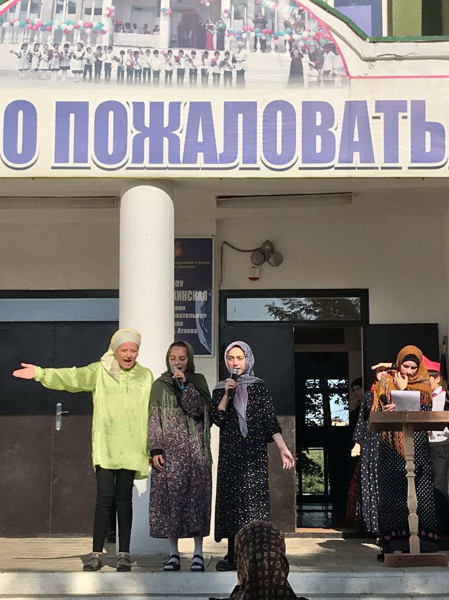
Общешкольное мероприятие ко Дню единства народов Дагестана

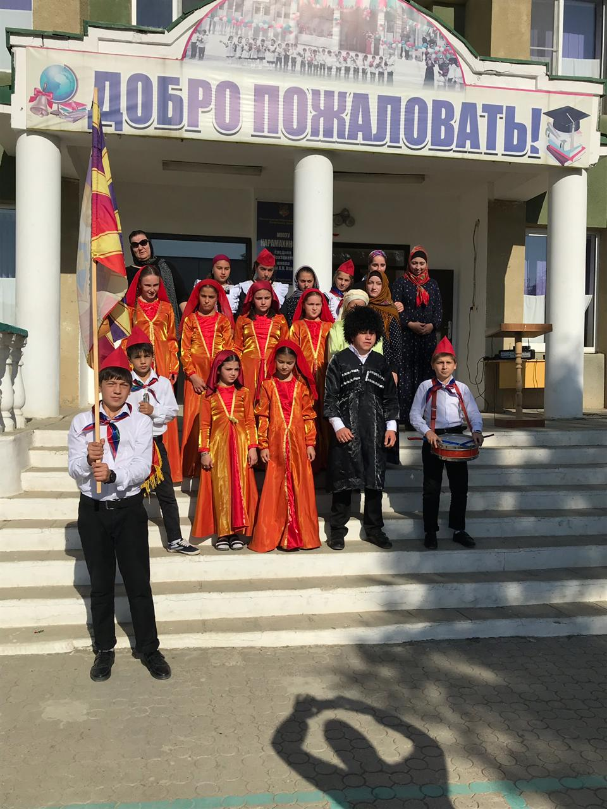
Общешкольное мероприятие ко Дню единства народов Дагестана

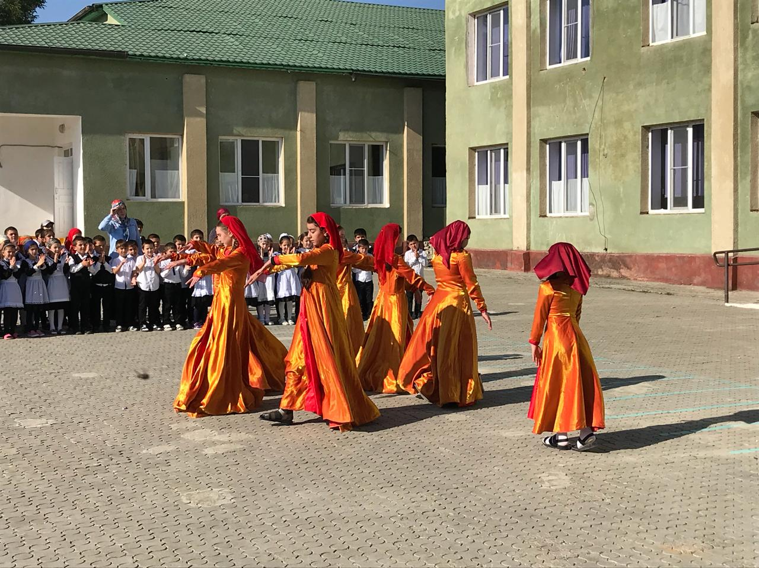

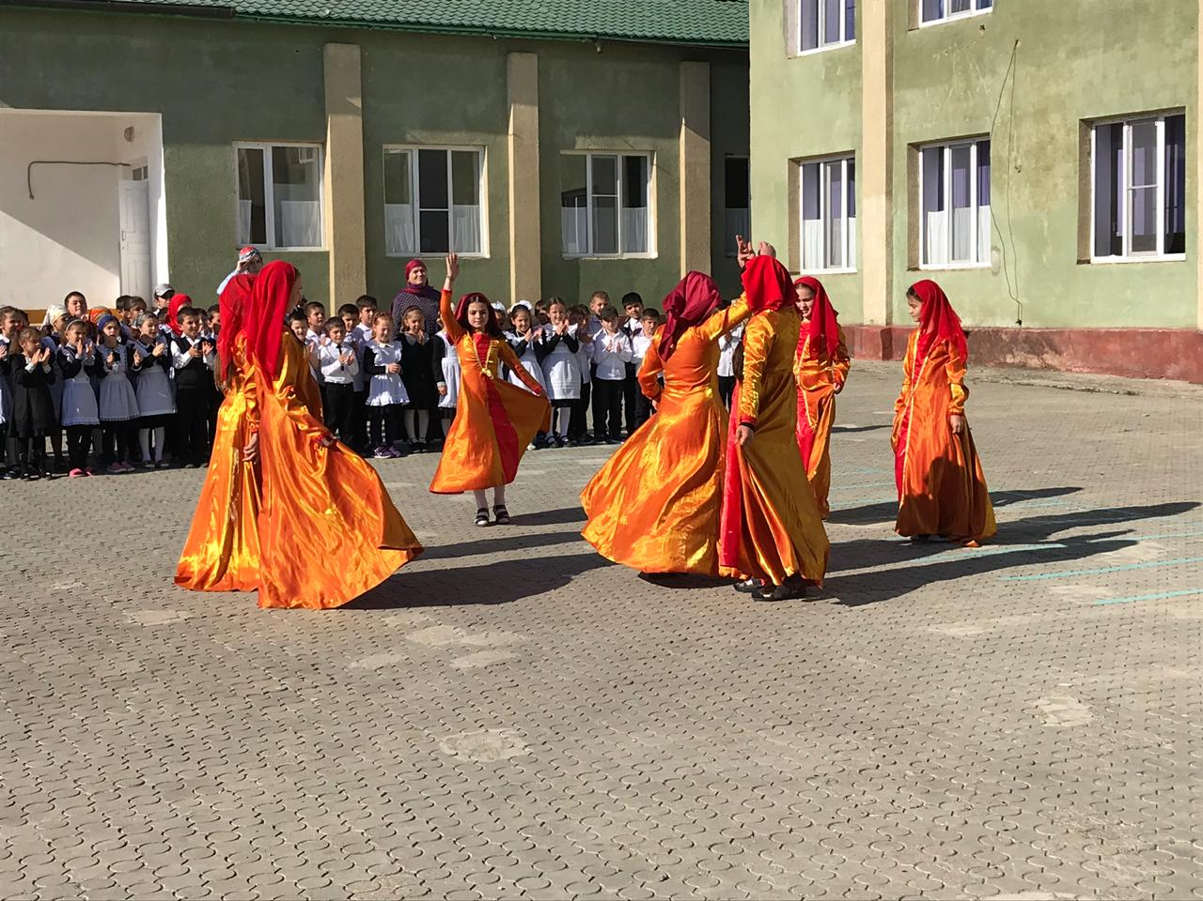
Общешкольное мероприятие ко Дню единства народов Дагестана

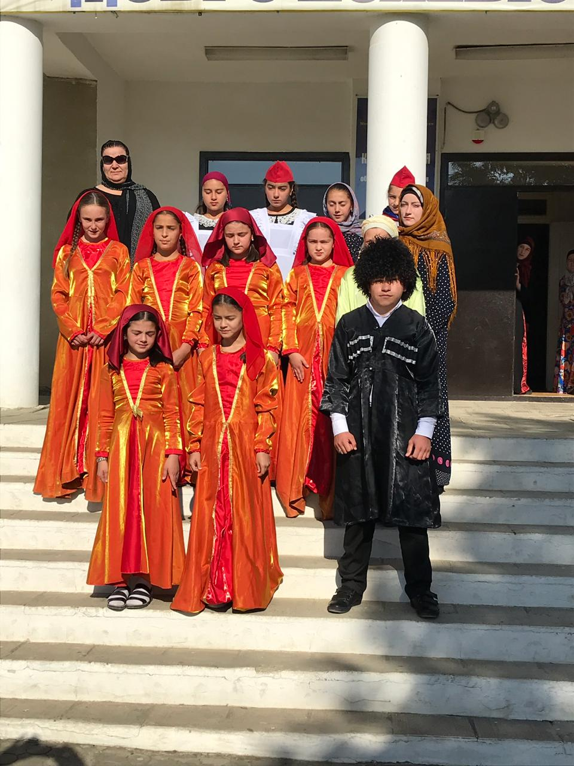
Общешкольное мероприятие ко Дню единства народов Дагестана

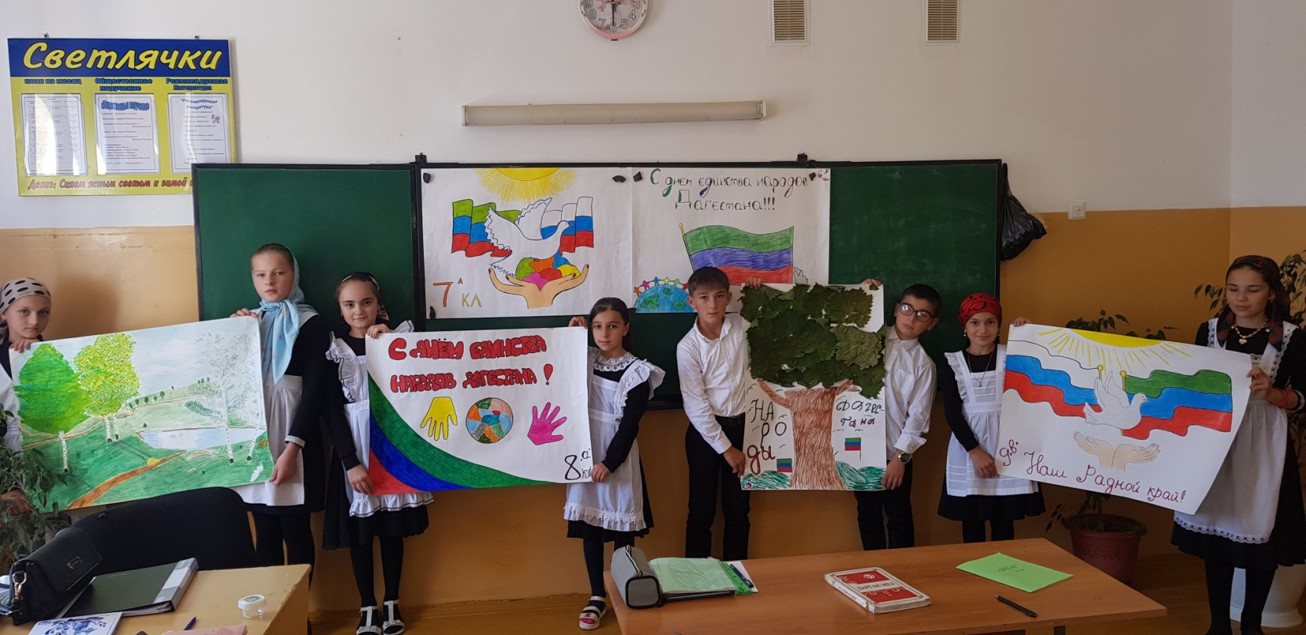
Конкурс лучших плакатов ко Дню единства народов Дагестана

Зам по ВР __________________ Гаджибагомедова М.К.

